1

حديث

ادة
(

أعمال

ملف
ثانوي

ول
5
ا

الصف

سارات
(
ا

نظام
الثالث

الفصل
هـ
1445
/
الطالب

اسم
/
الشعبة

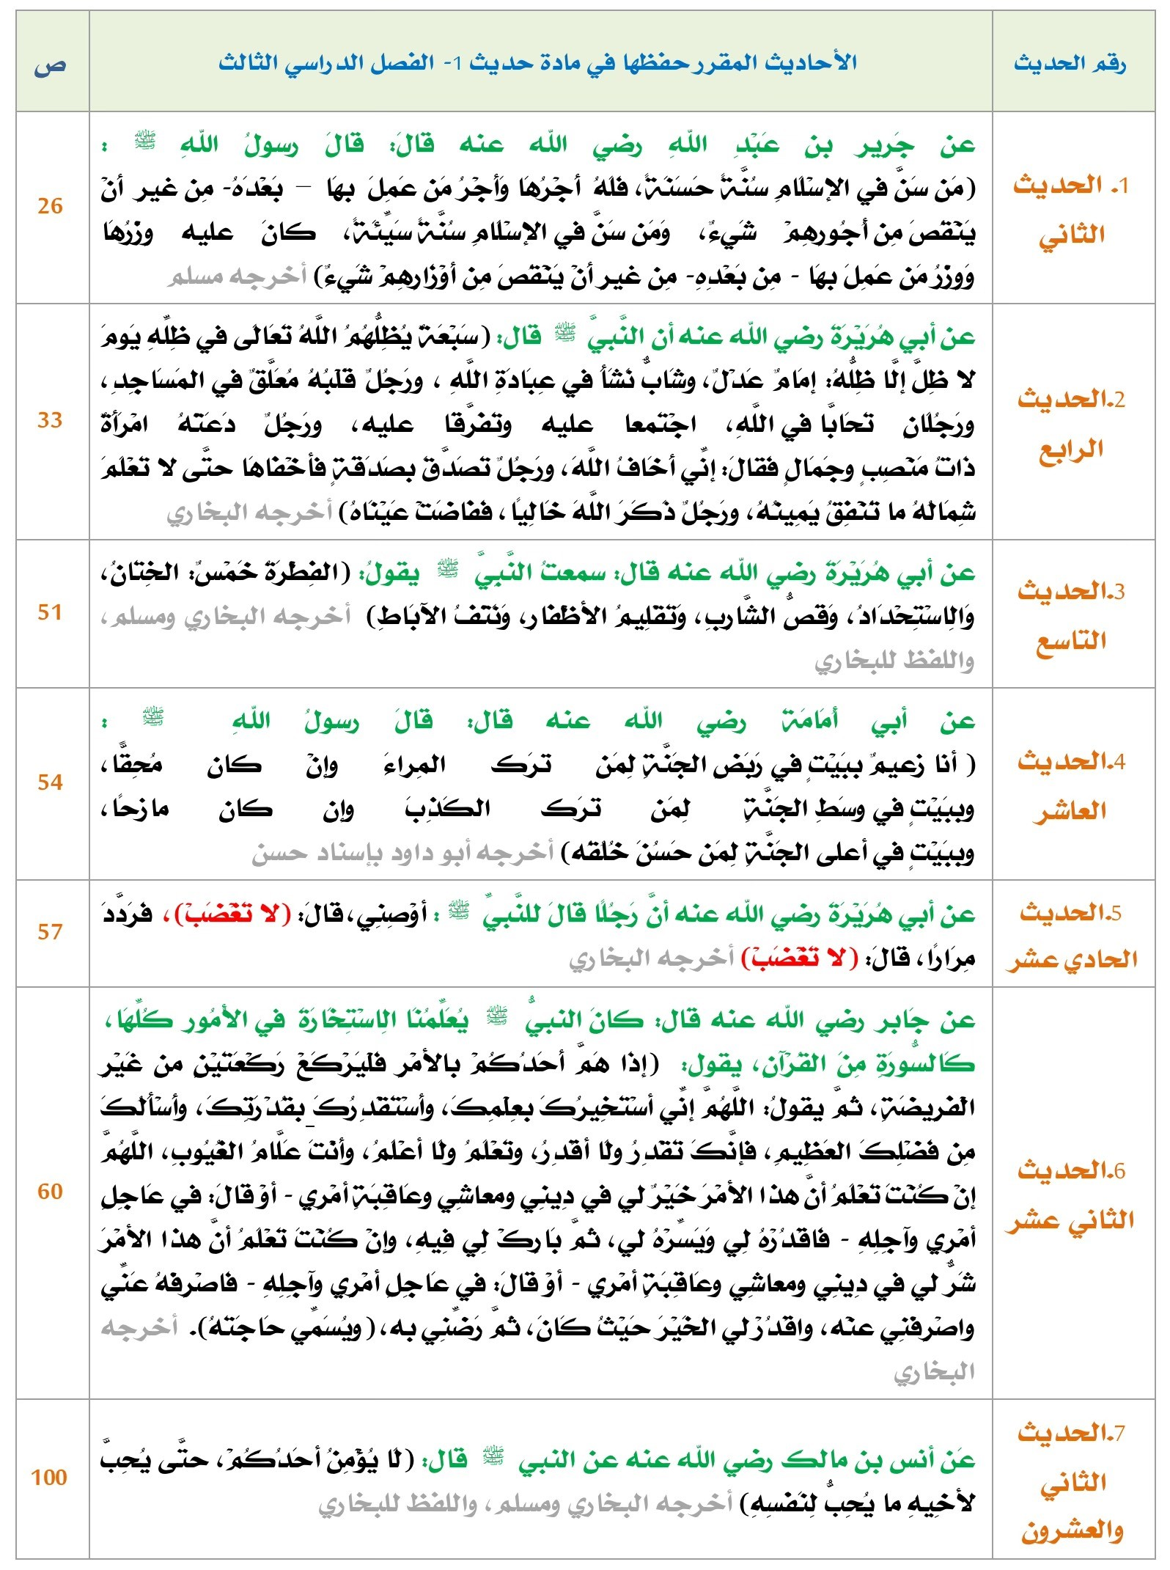

السنة النبوية : تعريفها ، منزلتها ، حجيتها
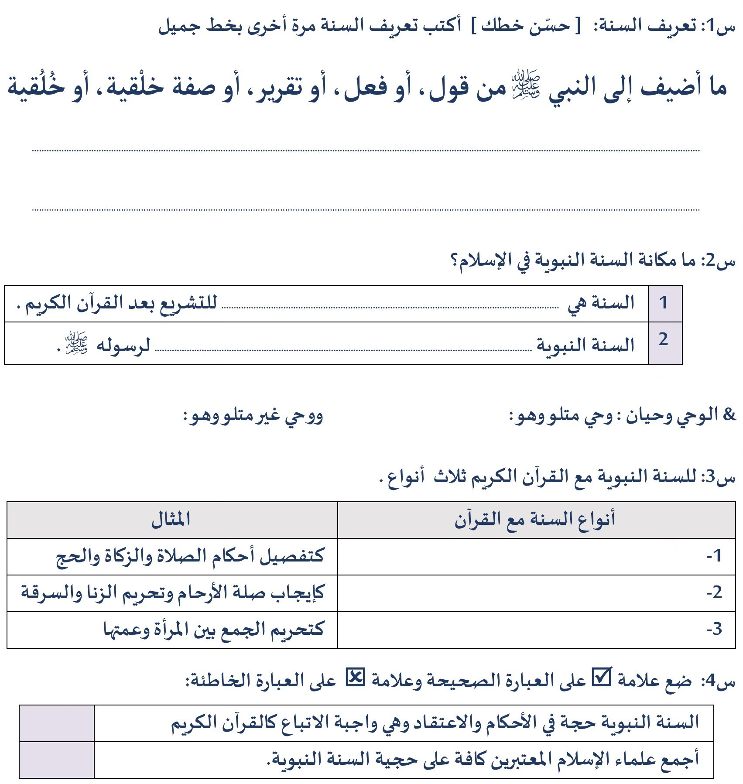
الدليل من القرآن على حجية السنة النبوية
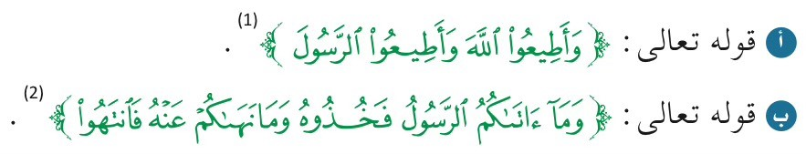
حفظ ا. تعالى للسنة النبوية
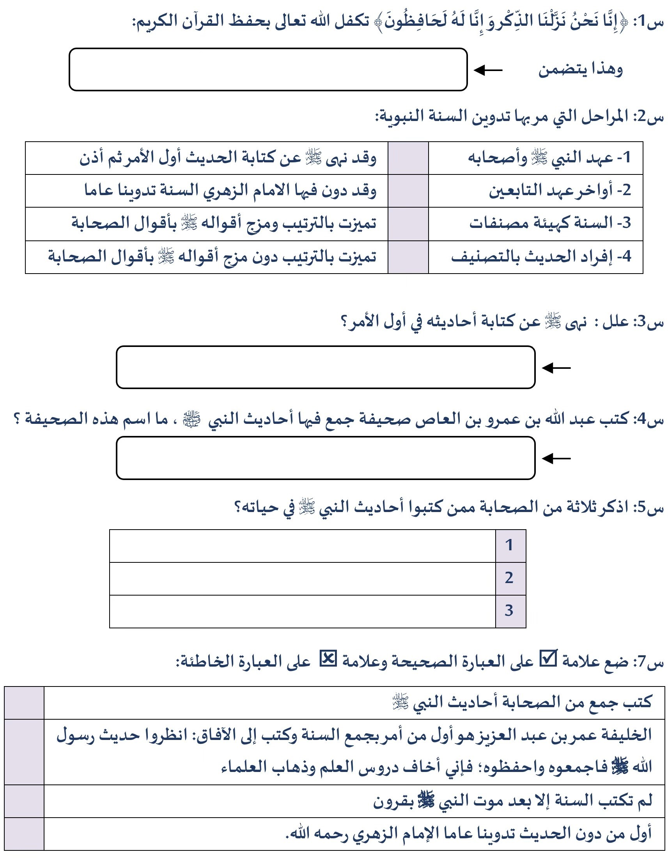
تعريف بالكتب السبعة ومؤلفيها
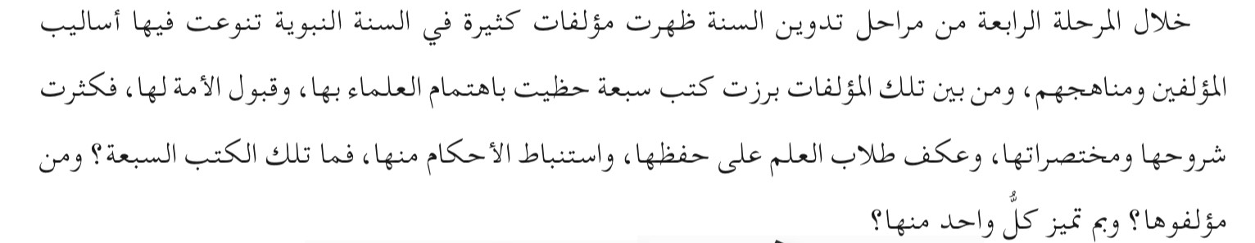
- صحيح البخاري : اسم الكتاب : الجامع اBسند الصحيح اBختصر من أمور رسول ا; ﷺ وسننه وأيامه .
مصنفه : أبو عبدا; ، محمد بن إسماعيل بن إبراهيم الجعفي ، البخاري ، ولد سنة 194هـ وتوفي سنة 256هـ
منزلته : مميزاته :
عدد أحاديثه : أفضل شروحه :
- صحيح مسلم : مصنفه : أبو الحسن ، مسلم بن الحجاج القشيري النيسابوري ، ولد سنة 204هـ وتوفي سنة 261هـ
منزلته : مميزاته :
عدد أحاديثه : أفضل شروحه :
- سc أبي داود : مصنفه : أبو داود سليمان بن اaشعث السجستاني ، ولد سنة 202هـ وتوفي سنة 275هـمميزاته :
عدد أحاديثه : أفضل شروحه :
4- جامع الترمذي : مصنفه : أبو عيسى ، محمد بن عيسى بن سَورة الترمذي ، ولد سنة 209هـ وتوفي سنة 279هـ .
عدد أحاديثه : | مميزاته :
مصنفه : أبو عبدالرحمن ، أحمد بن شعيب النسائي ، 215هـ ، ت 303هـ | 5- سc النسائي : اسمه :
عدد أحاديثه : | مميزاته :
- سc ابن ماجه : مصنفه : أبو عبدا; ، محمد بن يزيد ابن ماجه القزويني ، ولد سنة 209هـ وتوفي سنة 273هـ .
وهو أقل من باقي السc اBذكورة ، وغالب ما ينفرد به عنها يكون ضعيفا .
عدد أحاديثه :
- مسند اpمام أحمد : مصنفه : إمام أهل السنة أبو عبدا; أحمد بن محمد بن حنبل الشيباني توفي سنة 241هـ
قـال عـنه عـلي بـن اBـديـني : إن ا; أيـد هـذا الـديـن بـ (أبـي بـكر الـصديـق) يـوم الـردة ، وبـ (أحـمد بـن حـنبل ) يـوم فـتنة خـلق الـقرآن. مـسنده :
يعد من أجمع وأكبر كتب الحديث. عدد أحاديثه :
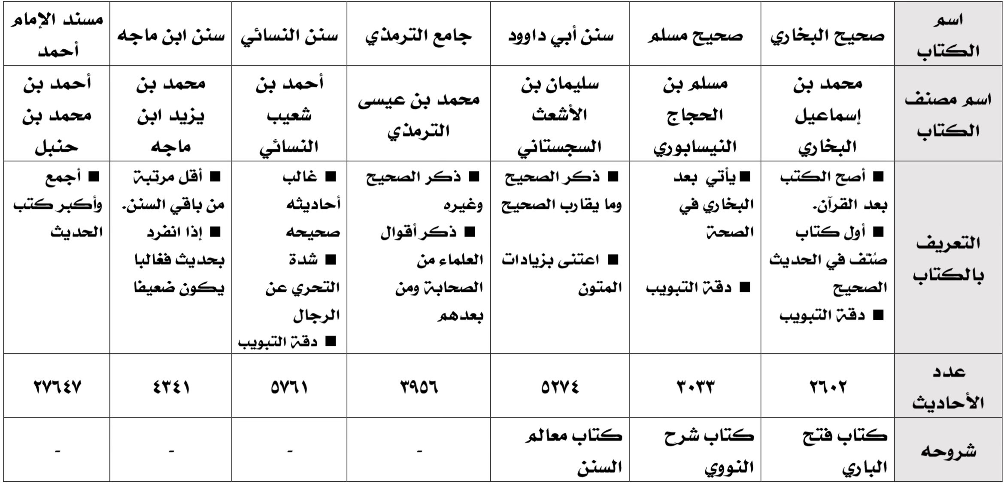
-2 | فقد العلم الشرعي له آثار سيئة منها:  -1
-2 | اfنصراف عن العلم له أسباب متعددة منها :  -1

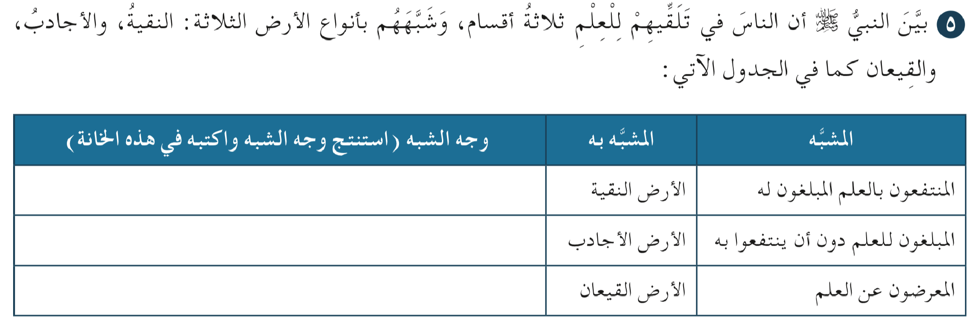
الحديث ا2ول : أحوال الناس مع سنة النبي ﷺ
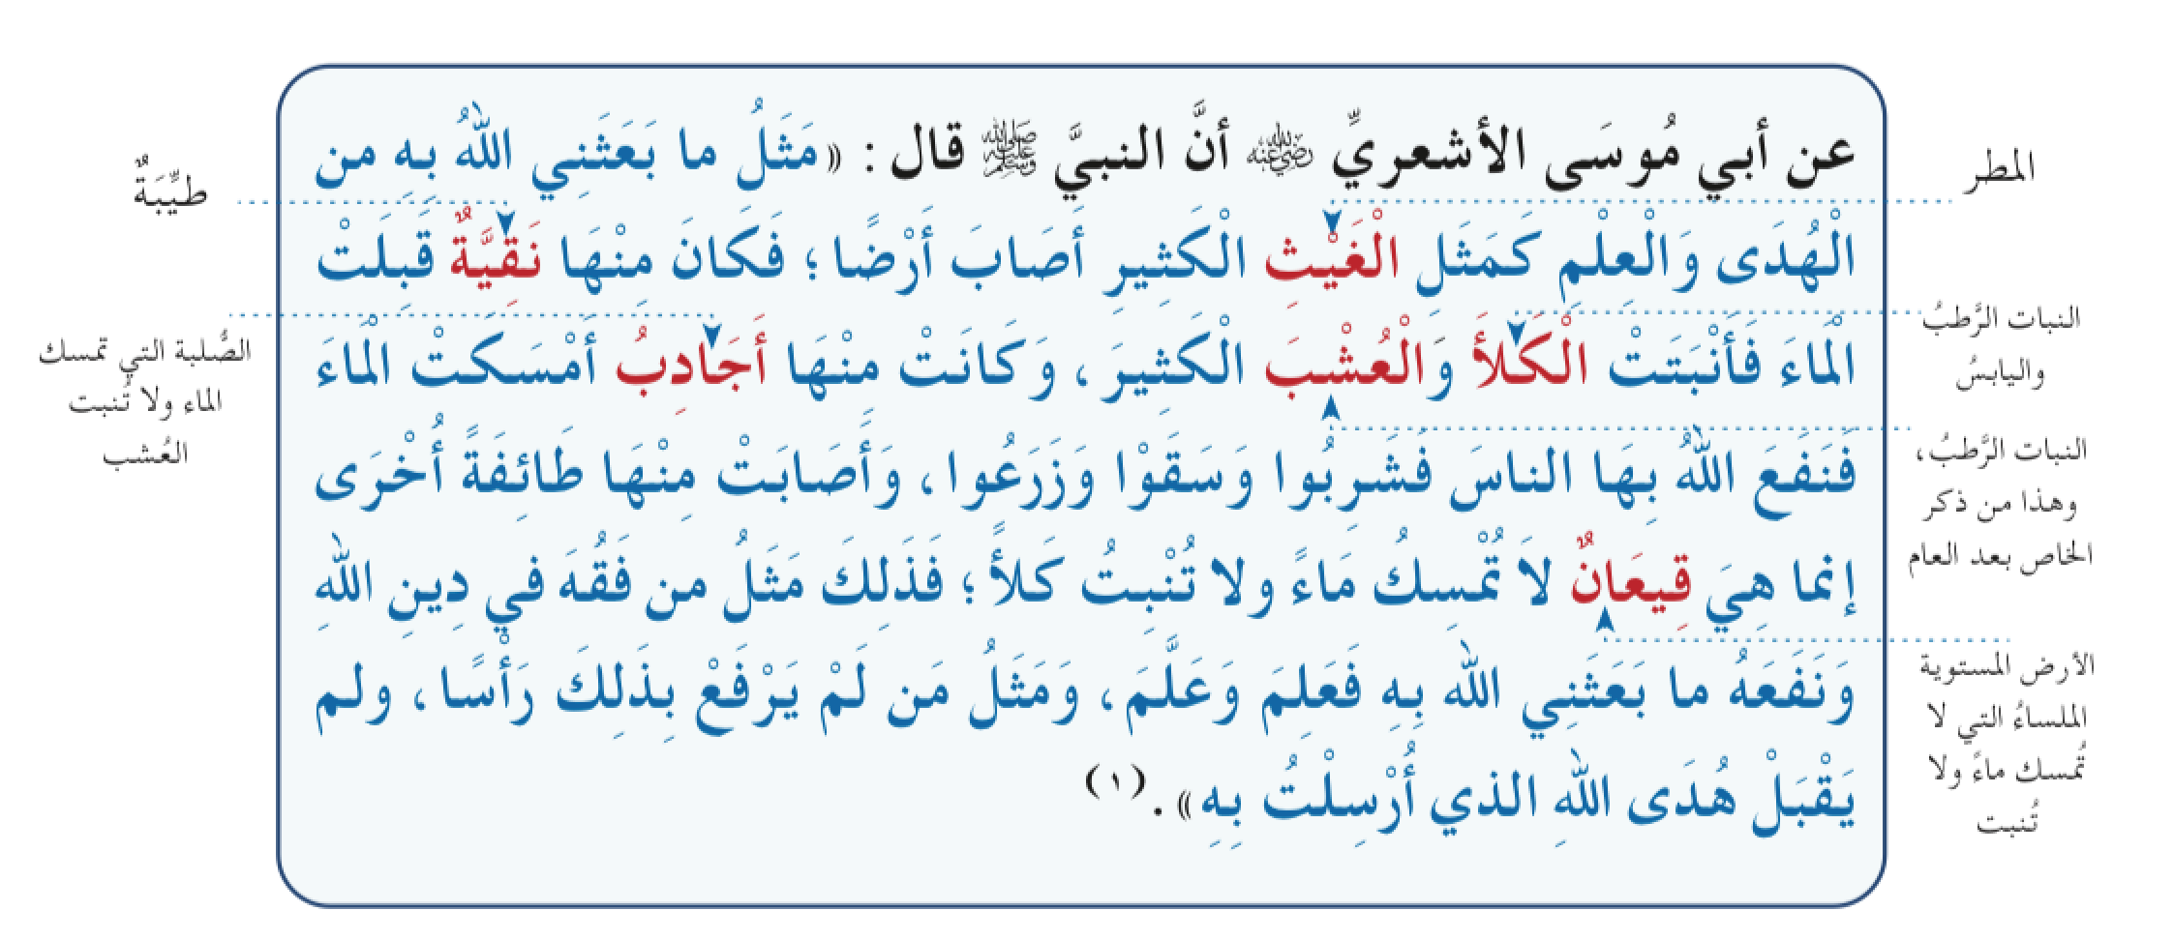
-3 | أبو موسى ا2شعري رضي ا: عنه : أسمه :  مناقبه : 1- 2-
لضرب ا2مثال فوائد كثيرة منها :
-2 -1
ال ـكثير ، وذل ـك 2ن ك ـN م ـ نهما | شبه النبي ﷺ الذي أنزله ا: عليه بما فيه من العلم والهداية بـ
. | سبب للحياة فالغيث سبب حياة ، والعلم سبب حياة
اسم الطالب :

الحديث الثاني : ا8بادرة بالعمل الصالح - د-لة الناس على الخير
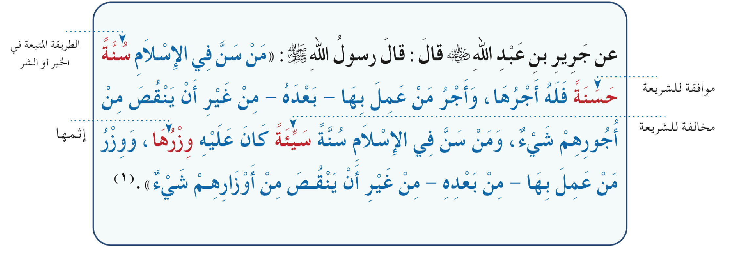
:

أسمه
:
عنه

C
ا

رضي

C
عبدا

بن

جرير
حفظ
مناقبه :
قول النبي ﷺ (من سن في اTسNم سنة حسنة ) يتضمن ثNثة أنواع من اJعمال :
-1
-2
-3
دل الحديث على عدم مشروعية إهداء ثواب اJعمال الصالحة للنبي ﷺ ، علل .
اسم الطالب : |  | الحديث الثالث : البعد عن الشبهات
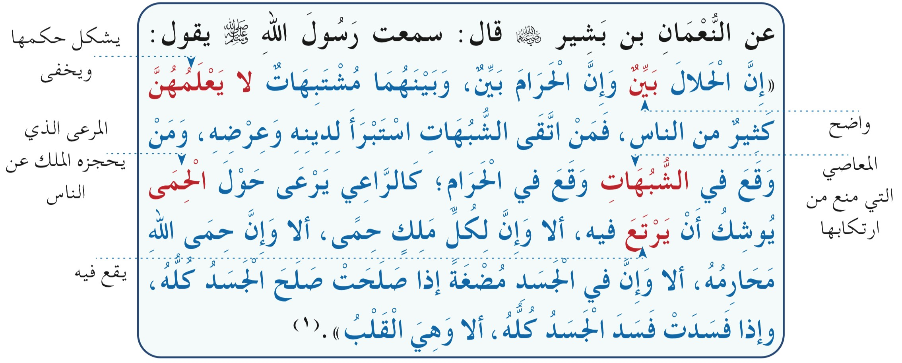
النعمان بن بشير رضي ا5 عنه : أسمه :
مناقبه :
، وس@مة |  | يدل الحديث على قضيتG أساسيتG ، هما : تصحيح
 |  | دل الحديث على أن اUشياء من حيث الحكم ث@ثة أقسام :
 |  | بG ظاهر Y شبهة فيه ، مثل : | -1
و | مثل | - بG ظاهر Y شبهة فيه ، مثل :  - مشتبه بG و
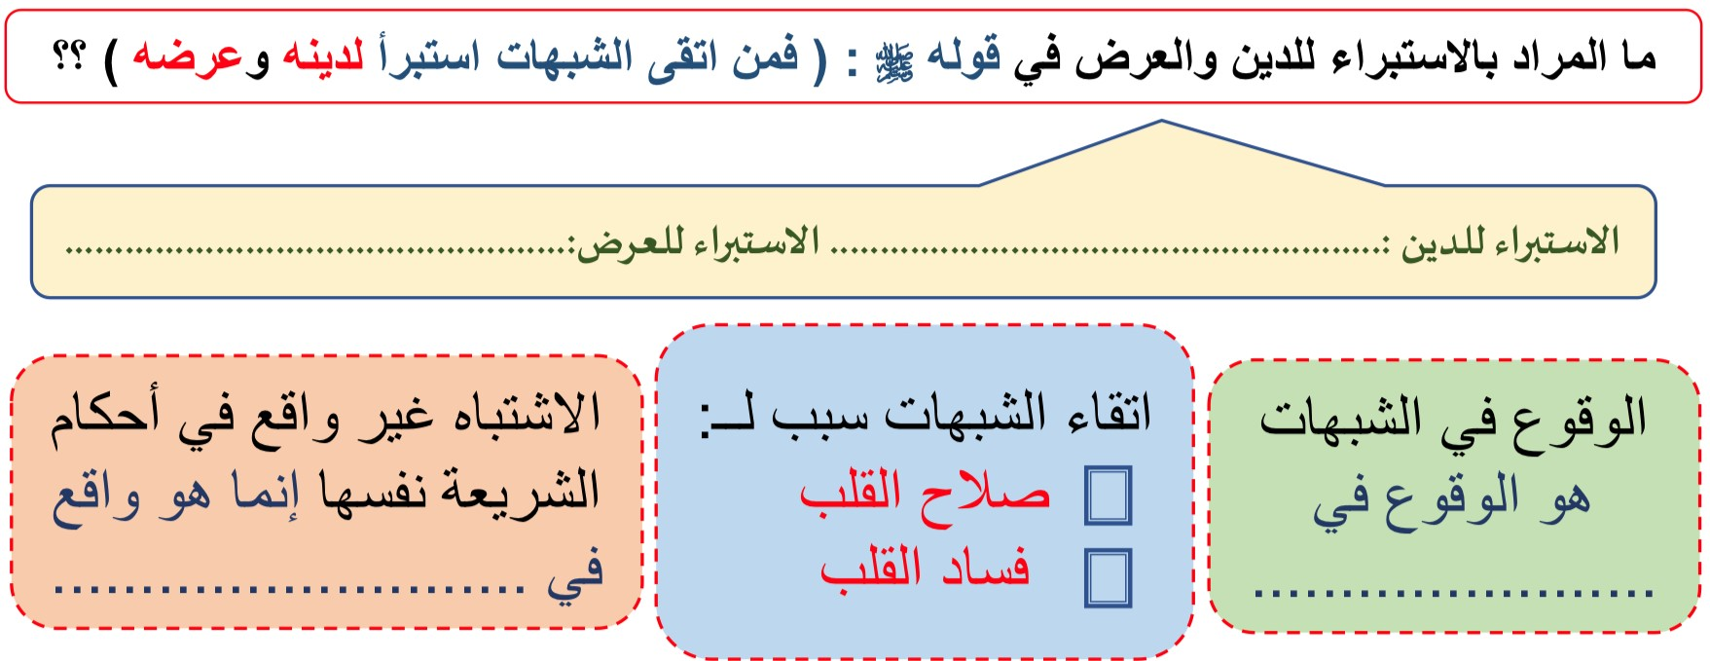
اسم الطالب : |  | الحديث الرابع : سبعة يظلهم ا!
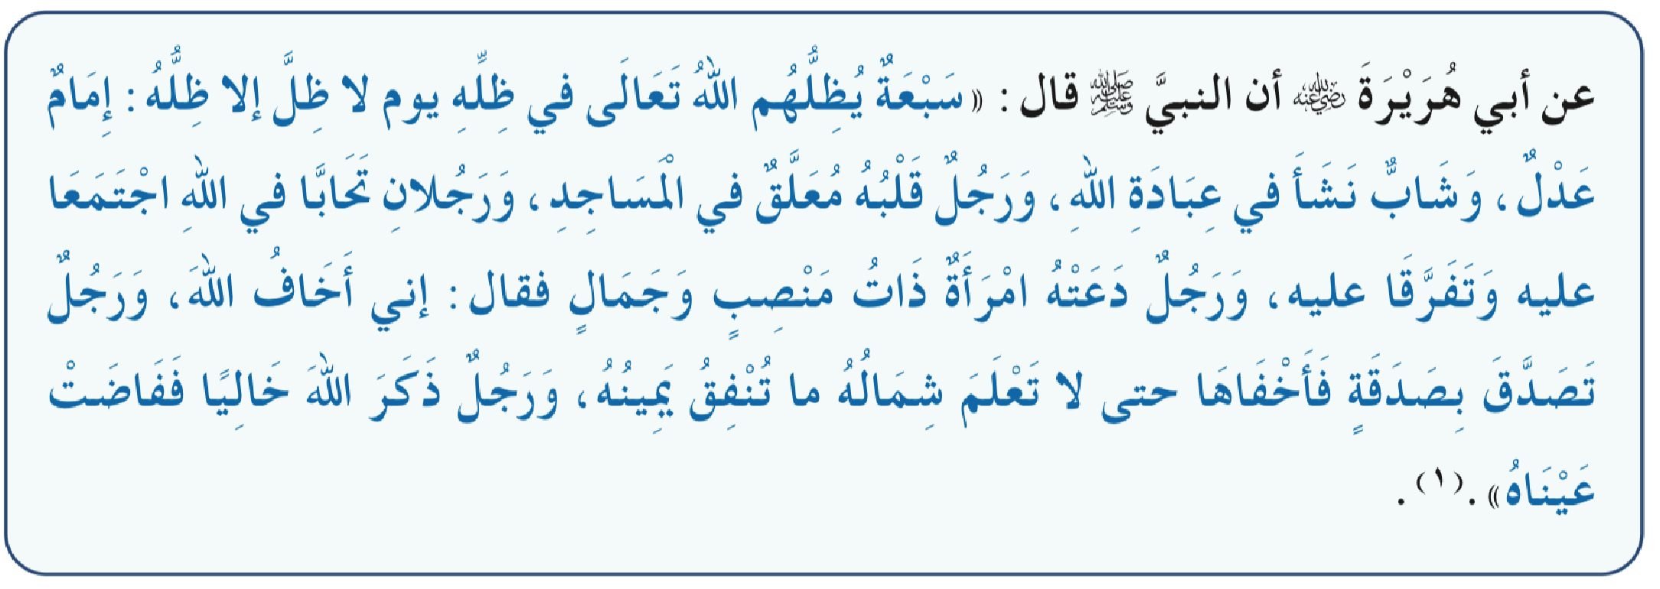
:

أسمه
:
عنه

!
ا

رضي

هريرة

أبو
حفظ
مناقبه :
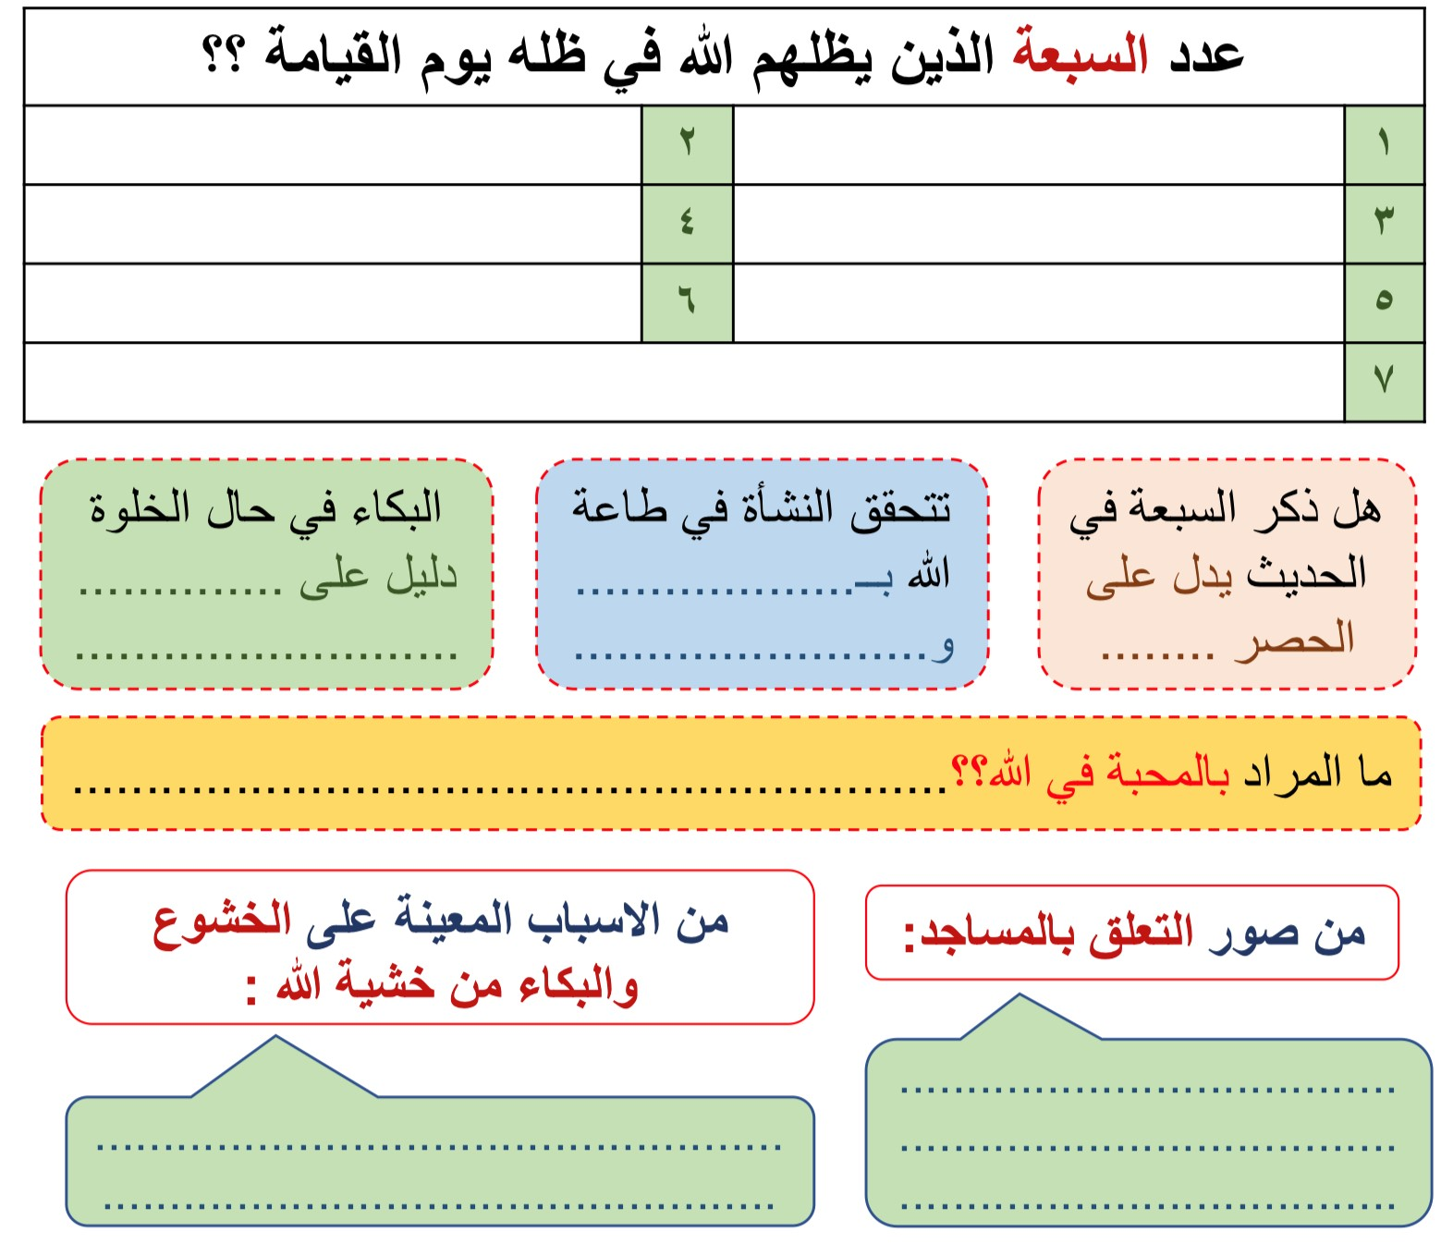

اسم الطالب : |  | الحديث الخامس : و*ية ا& للعبد
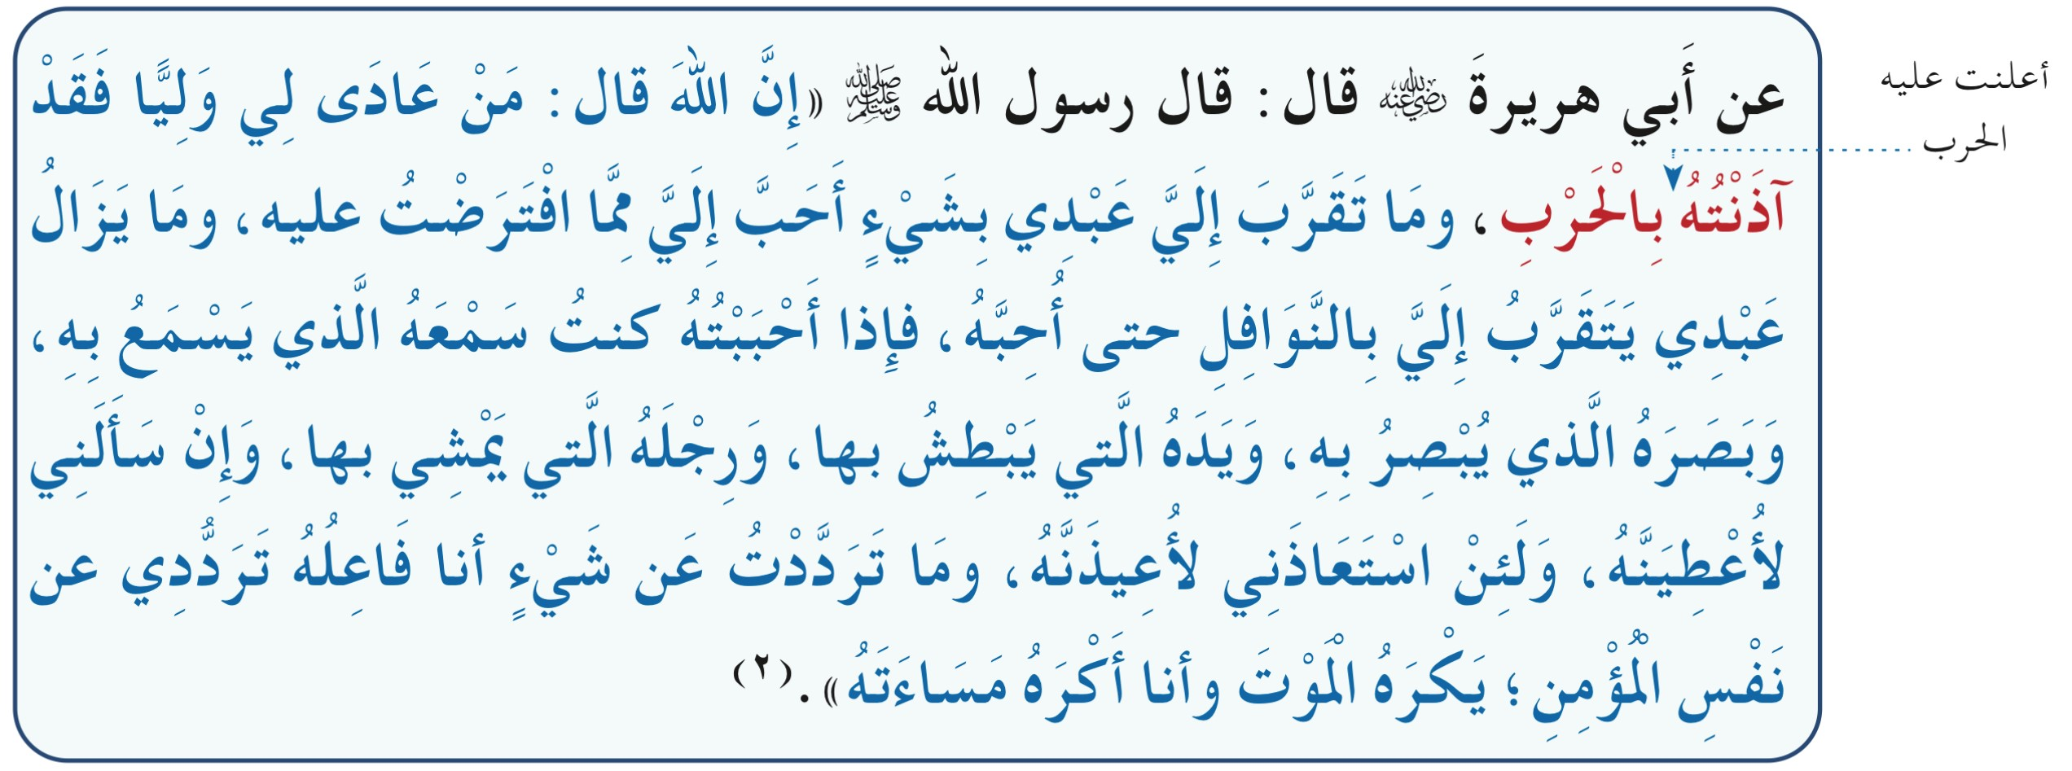
ولي ا& تعالى الو*ية الحقيقية هو :
أ ولي اء ا& على درجت= :هم 1- 2-الطريق الصحيح إلى و*ية ا& هو
-1
-2
دل الحديث على مشروعية اQ كث ار من النوافل ، مثل :
التقرب إلى ا& تعالى بالفرائض مقدم على التقرب بالنوافل علل .
اث ار محبه ا& للعبد :
في الحديث إثب ات صفة & تعالى على الوجه ا*ئق به .
من صف ات أ ولي اء ا& تعالى أنهم * و* يسـتعيذون إ* بـه ، و* يـلتجئون إ* إلـيه وهـذا مـن تـ حقيقهمالكامل للتوحيد الذي أوجبه ا& على عباده .
كراهية اmوت طبع في بني آدم * يع اب عليه .
نهى النبي ﷺ عن تمنى اmوت .

اسم الطالب : |  | الحديث السادس : ا'ستطاعة في ا'ستقامة
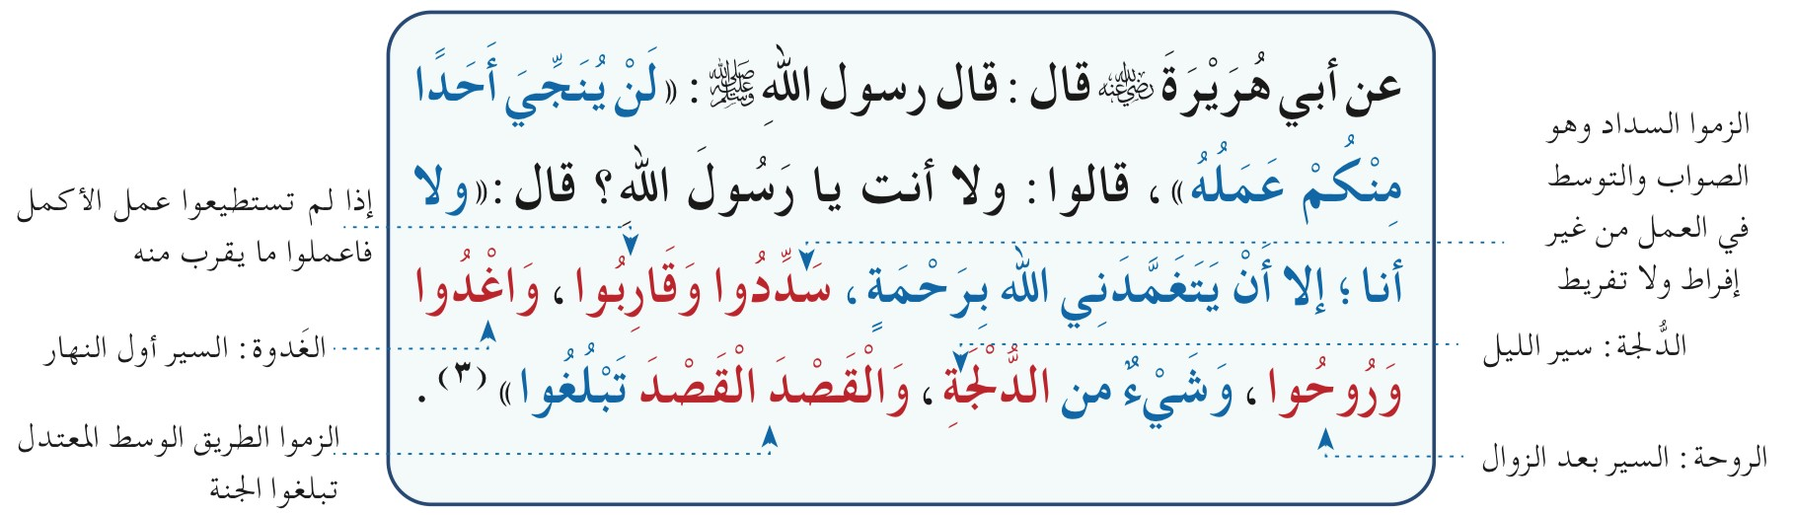
☑ عمل اIنسان مجردا ' ينجيه من النار و' يدخله الجنة وإنما يحصل له ذلك بـ
☑ اLراد بالنجاة في الحديث هي :
☑ أفضل اTعمال عند اR تعالى ما كان على وجه :
، دون ما يكون على وجه التكلف والتعسير .
☑ ذكر النبي ﷺ في هذا الحديث ثaثة أوقات حاثا على العمل الصالح فيهن :
" (وغدوا) من الغدوة ، واLراد سير أول النهار ، ومما يشرع في هذا الوقت :
" (وروحوا) من الروحة ، واLراد سير آخر النهار ، ومما يشرع في هذا الوقت :
" (وشي من الدلجة) واLراد بالدلجة سير الليل ، ومما يشرع في هذا الوقت :
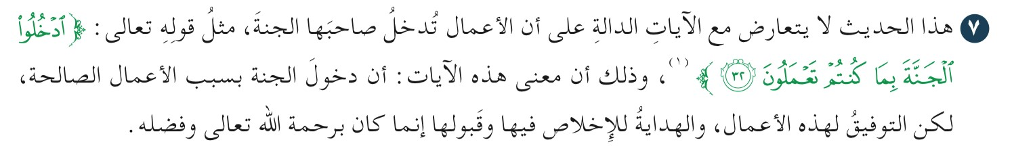
الحديث السابع : أحوال الناس عند الف!
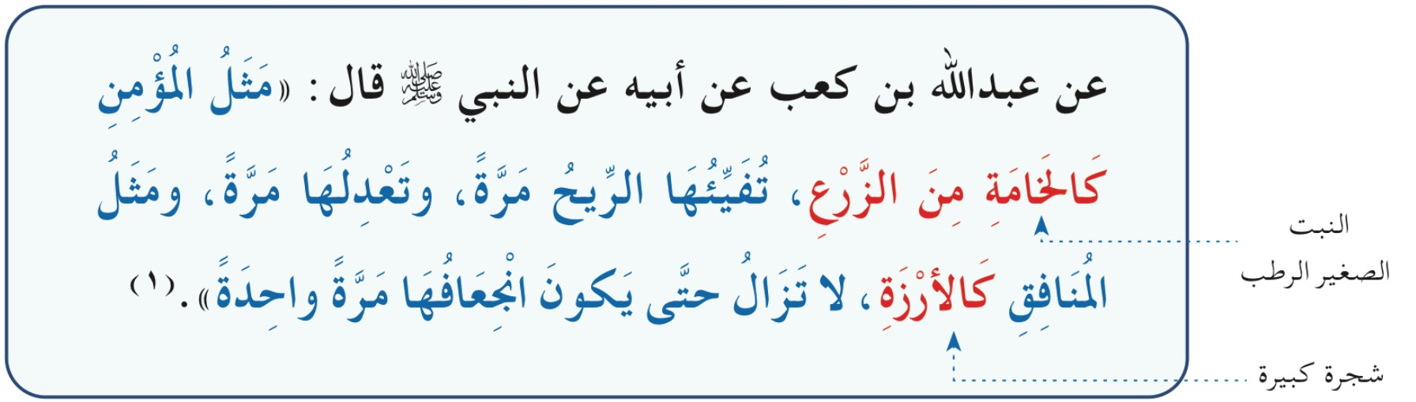
رضي ا8 عنه ، اسمه : | الراوي هو : كعب بن مالك  مناقبه
☑ شبه النبي ﷺ اQؤمن في كثرة ما يصيبه من البJء ، وموقفه منه بـ
الذي يصيبه الرياح يمينا ويسارا، وتقلبه على عدة جهات فهي تؤثر فيه وتحركه لكنها W تحطمه وW تكسره
☑ شبه النبي ﷺ اQنافق في قلة ما يصيبه من البJء بــ ال ـتي W ت ـؤث ـر ف ـ يها
الرياح ، ولكنها يأتي عليها يوم فتنكسر وتتحطم .
☑ الحياة كلها بما فيها من ا8 تعالى للناس ، حيث ابتJهم
✔ بالتكاليف الشرعية ، وقد يكون ✔ اWبتJء باkقدار الكونية اQؤQة ، وقد يكون ✔ اWبتJء بالنعم .
WبتJء ا8 لعبادة اQؤمنo فوائد منها :
 |  | -1
 |  | -2
ليلجأ اQؤمنون إلى ربهم ويظهروا افتقارهم إليه |  | -3
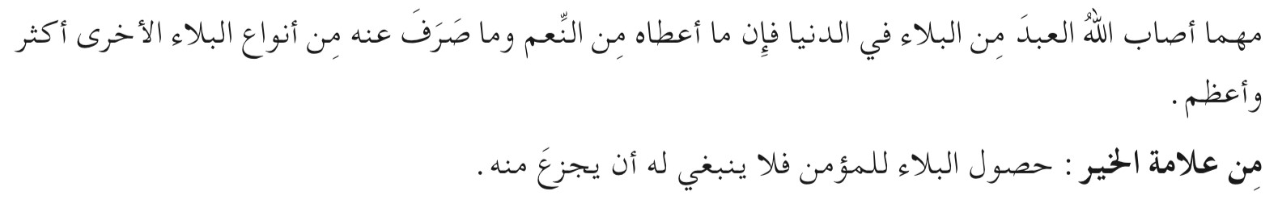
الحديث الثامن : من صفات ا&نافق! - أثقل ص,ة على ا&نافق!
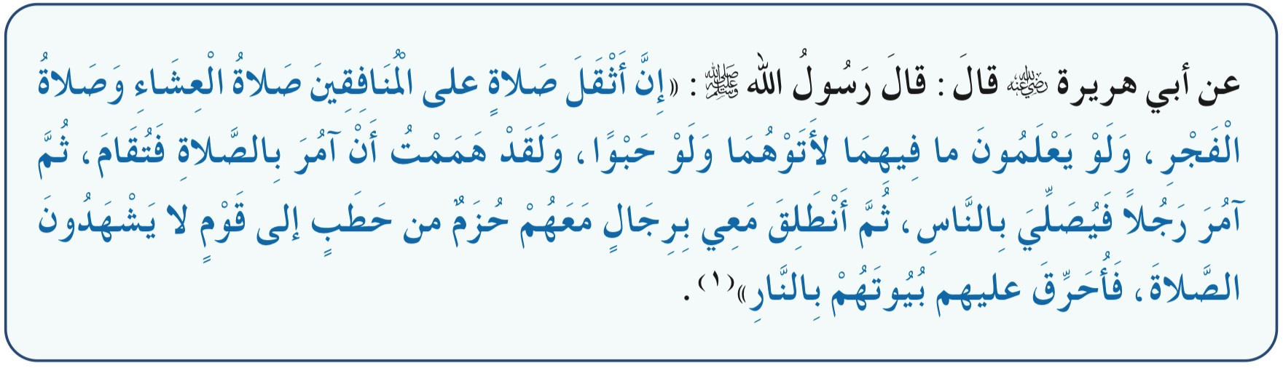
و | ☑ هي الركن الثاني من أركان ا=س,م .  ☑ دل الحديث على فضيلة خاصة لص,تي :
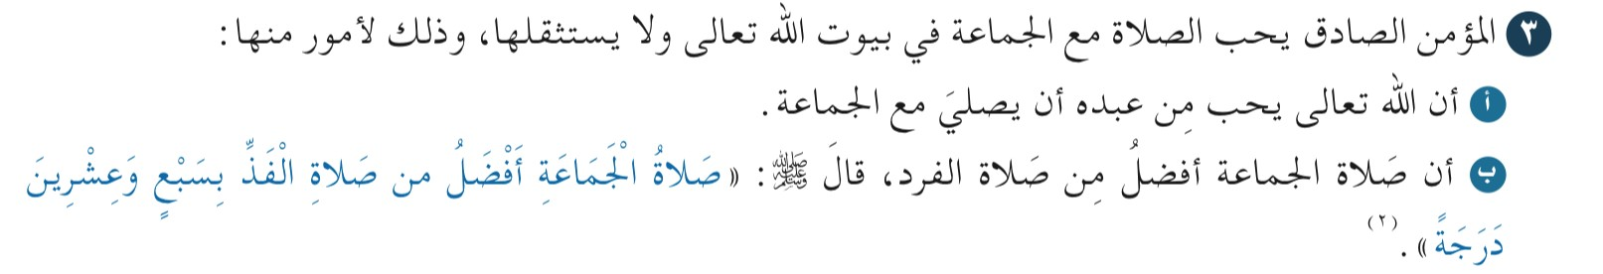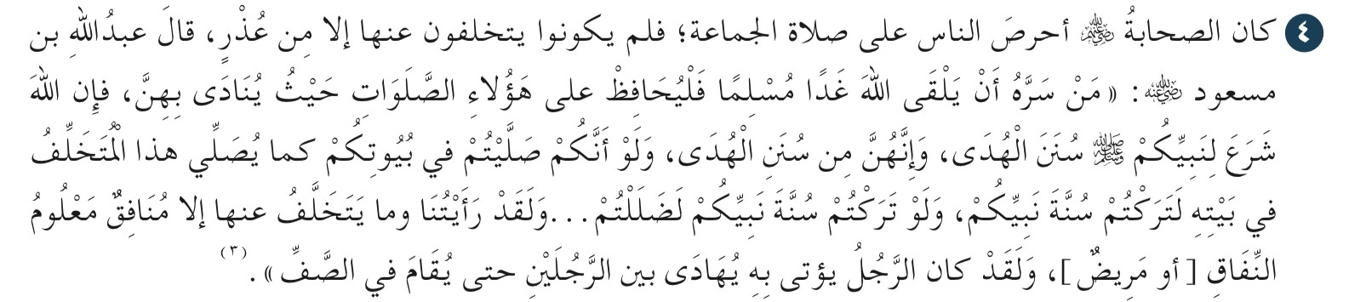
من اWعذار التي يمكن معها التخلف عن ص,ة الجماعة :
- الذي يشق معه الحضور إلى الص,ة .
- الشديد الذي يشق معه الخروج إلى ا&سجد .
☑ من صفات ا&نافق! : 1- ` يقومون إلى الص,ة إ` 2- وينقرونها نقرا .
3- و` فيها إ` قلي, ، 4- ويؤخرونها عن
☑ علل : ص,ة العشاء والفجر أثقل الص,ة على ا&نافق .
Wنه يعبد اk تعالى ليراه ، ولذلك تثقل عليه جميع العبادات Wنه ` يرجو ثوابها .

اسم الطالب : | الحديث التاسع : س' الفطرة
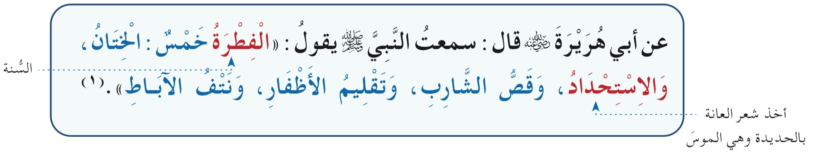
حفظ
وا3ـعنى أن هـذه الـخصال مـن سـ' ا9نـبياء وا3ـرسـل 0 | ☑ ا3راد بالفطرة في الحديث :  عليهم السRم ، وطريقتهم التي أمرنا أن نقتدي بهم فيها .
☑ حكم الختان في حق الذكور [ ]، ومن فوائده : اتباع و
☑ حكم اbستحداد للرجال والنساء [ ]، و اbستحداد هو : إزالة شعر العانة .
☑ حكم قص الشارب للرجال [ ]، وا9فضل في قصه ا3بالغة فيه حتى يشبه الحلق .
☑ حكم تقليم أظفار اليدين والقدم0 للرجال والنساء [ ]
☑ حكم نتف اnباط للرجال والنساء [ ]
لخصال الفطرة فوائد منها :
 |  | -1
 |  | -2
 |  | -3
اvحسان إلى ا9خرين بكف ما يتأذى به من رائحة كريهة |  | -4
 |  | -5
ا3حافظة على ما أشار إليه قوله تعالى { وَصَ }وركَُمْ فَأحَْسَنَ صُوَركَُمْ } |  | -6
باهله ، فاسلموا عن آخرهم . |  |  | راوي الحديث ، أسمه :  مناقبه : بعثه التبي ﷺ إلى
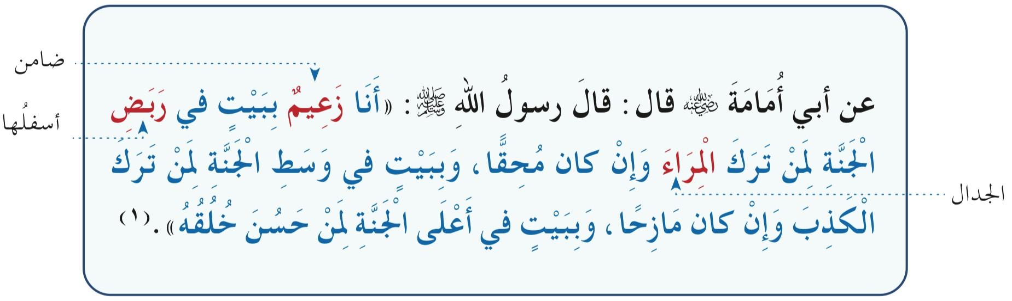
حفظ
اسم الطالب : |  | الحديث العاشر : درجات الجنة
متفاوتة . |  |  | ☑ دل الحديث على أن الجنة
، وقد كان من خلق النبي القدوة ﷺ أنه يمزح بالحق . |  |  | ☑ حكم ترك الجدال إذا كان مما C يترتب عليه فائدة :  ☑ حكم الكذب في حال اYزاح :
☑
تسبب

-
2

توغر
-
1
:
حق

على

كان

وإن

الجدال

كثرة

أضرار

a
سلم
Y
ا

a
ب

تورث

-
3

،

خاصة

ومع

،

كافة

الناس

مع

الخلق

حسن

على

يحرص

أن

للمسلم

ينبغي

☑

.

،

وأقاربه

،

وإخوانه
:
خلقه

بحسن

الناس

وأولى

:

هو

خلقا

الناس

أحسن

☑

}
ٍ
م
ي
ظِ
عَ

قٍ
لُ
خُ

ىٰ
لَ
عَ
لَ

كَ
t
نِ
إ
وَ
{

فقال

قه
u
أخ

تعالى

v
ا

زكى

وقد
☑ ضمن النبي ﷺ في هذا الحديث
- أسفل الجنة لـ
- وسط الجنة لـ
- أعلى الجنة لـ
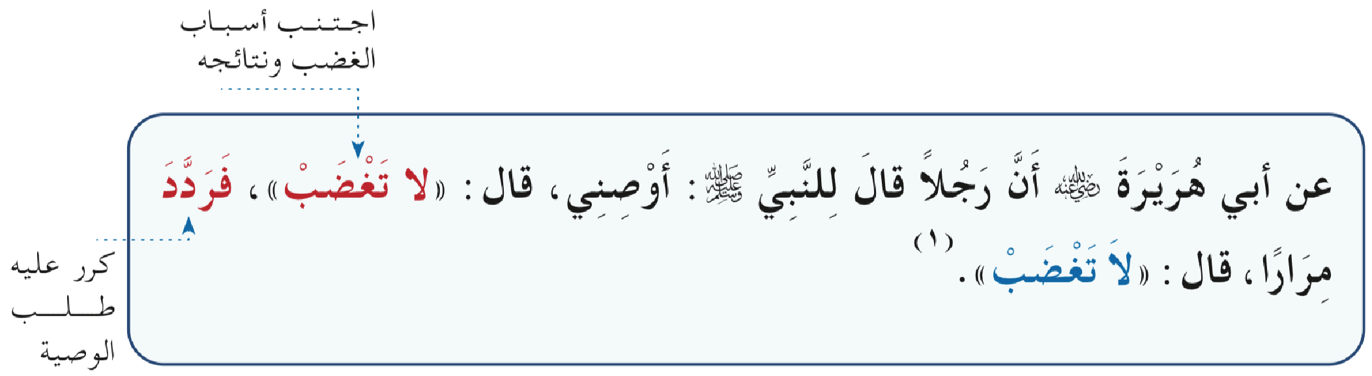
الغضب

من

التحذير
:
عشر

الحادي

الحديث
حفظ
الغضب غريزة من الغرائز ، وقد جاء اcسbم بتوجيه هذه الغريزة وتهذيبها ، ووضعها في مكانها ا;ناسب .
الغضب نوعان :
- : وهو الغضب k تعالى غيرة على انتهاك حرمات الشريعة ، مثل : الغضب عند الهجوم على أو أحكام الشريعة ، أو الجرأة على أو أو رسوله ﷺ .
- : وهو الغضب للنفس Aي سبب من اAسباب ، مثل : غضب أحد الزوجC من اpخر إذا قصر في بعض حقه .
☑ دلت اAدلة الشرعية على أن الغضب غير ا;حمود يكون من الرجيم .
☑ دل الح ـدي ـث ع ـلى أن ت ـرك ال ـغضب وال ـتحكم ف ـيه خ ـلق مكتس ـب ، ف ـيمكن ل ـPن ـسان التخ ـلق ب ـه وال ـسيطرة ع ـلى ن ـفسه ح ـ C^{الغضب .} ☑ من الوسائل التي تدفع الغضب :
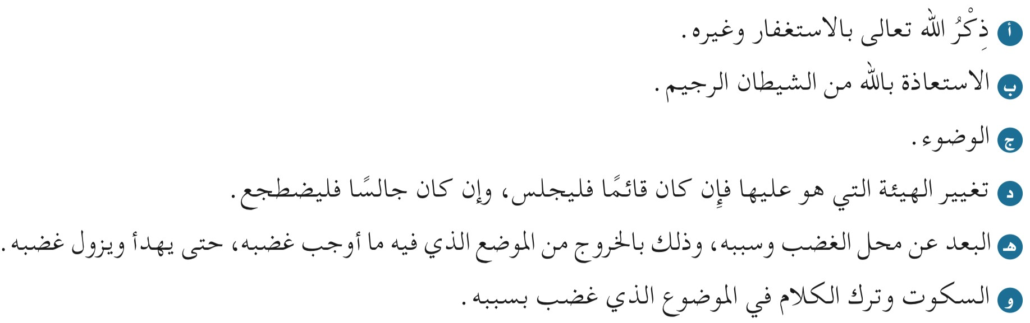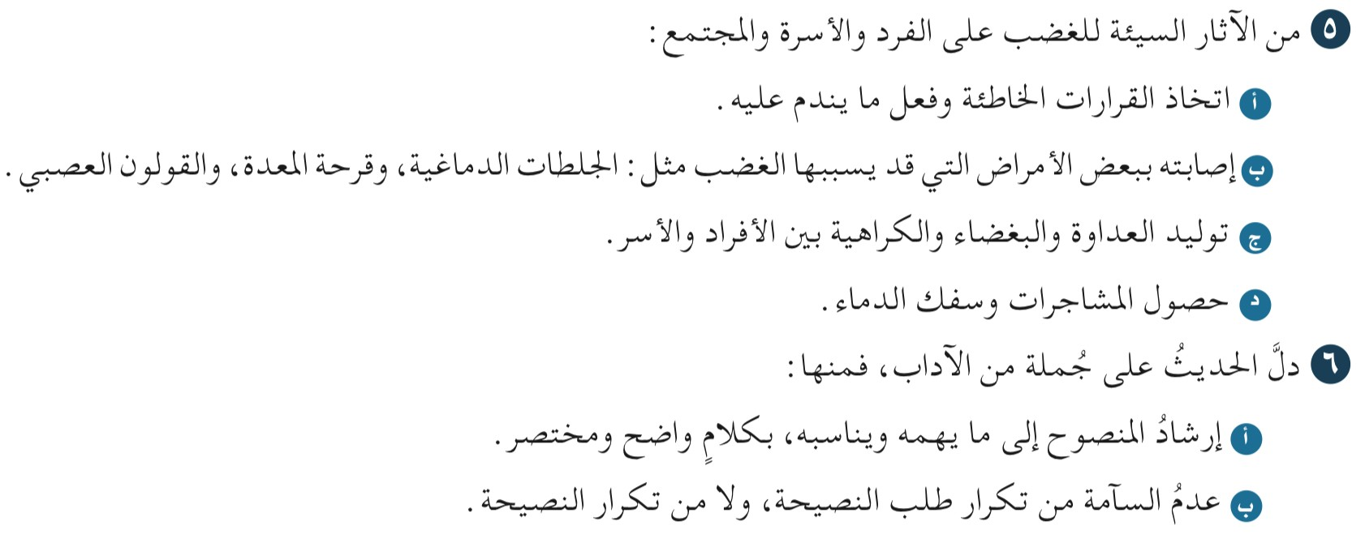
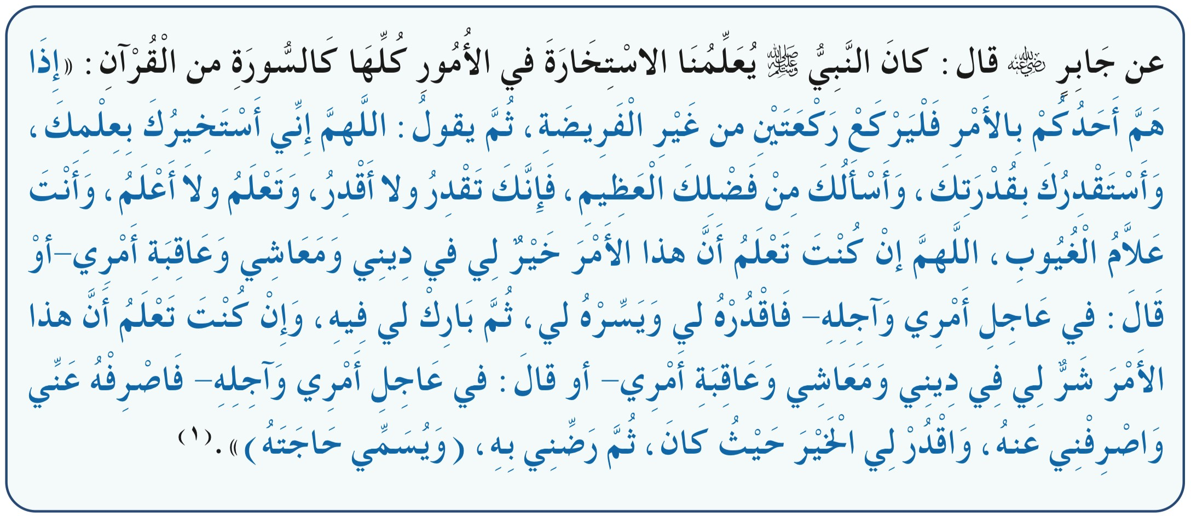
ا
'
ستخارة

ص
(
ة
:
عشر

الثاني

الحديث
حفظ
هو أبو صحابيان . |  |  |  |  |  |  | راوي الحديث ، أسمه
 |  |  | # شهد بيعة |  |  |  | مناقبه : # شهد بيعة
☑ هي : أن يطلب اFسلم من اB تعالى أن يختار له ما فيه الخير في أمر يريد فعله أو تركه .
حكم ا'ستخارة : عندما يريد اFسلم أن يفعل أمرا من و' يكون عازما عليه
امثله على امور يستحب ا'ستخارة فيها :
2- فعل اFحرمات 3- فعل الطاعات |  |  |  | ' تشرع ا'ستخارة في عدة أحوال :  - فعل مثل :  - فعل و اFكروهات .  اختر ا'جابة الصحيحة : تشرع ا'ستخارة في : 1- اFباحات
ثم يدعو بعد |  |  |  | ☑ السنة عند إرادة ا'ستخارة ص(ة :  بهذا الدعاء اFذكور في الحديث ويسمي حاجته .
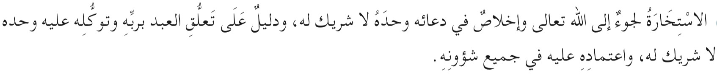

اسم الطالب : |  | الحديث الثالث عشر : التحذير من الكبائر
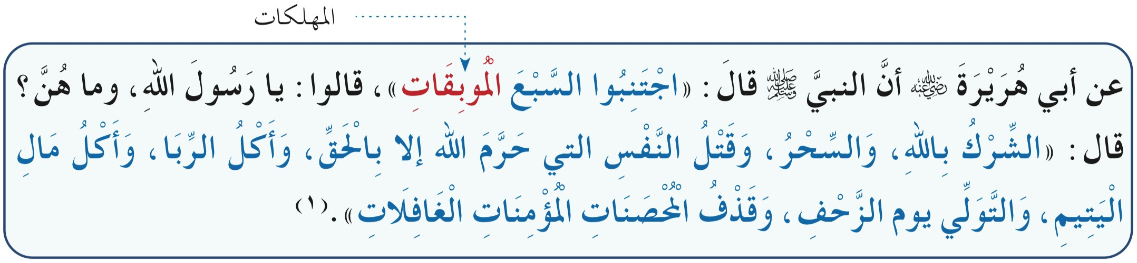
☑ اDجتناب هو : ، وع ـن اlس ـباب ا_ ـوص ـلة إل ـيه . ك ـما ف ـي ق ـول ـه ت ـعال ـى : {وَاجْ ـتنَِبوُ ا
الطtاغُوتَ ۖ} ونحوه قوله تعالى : {وَ َD تقَْرَبوُا الْفَوَاحِشَ} وقوله : {وَ َD تَقْرَبوُا الm زنَا}
☑ وصف بعض الذنوب با_هلكات يدل على أنها من :
☑ هو : صرف شيء من العبادة لغير ا6 تعالى .
☑ الذنب الوحيد الذي D يغفره ا6 تعالى هو :
ال ـتي D ت ـعينه ع ـلى سح ـ ره |  |  | ☑ السحر من أكبر الكبائر ، ويحصل بخضوع الساحر
، و إي ـذاء الخ ـلق وا]ض ـ رار |  |  | حتى با6 تعالى ، و_ا فيه من التعلق بغير
 | . |  | بهم ، واDفساد في ، وأكل ا_ال
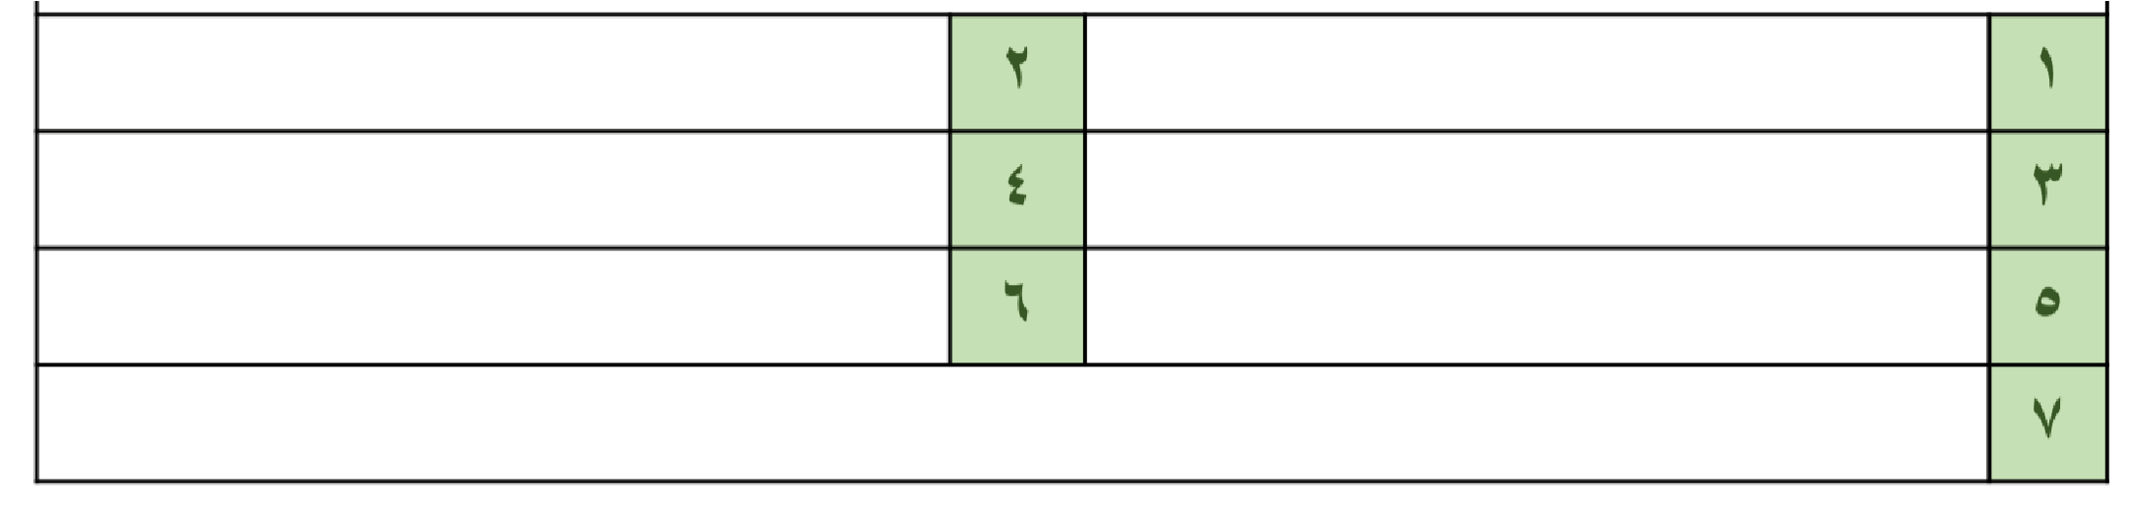
☑

ﷺ

النبي

ذكرها

التي

وبقات
_
ا

السبع

عدد

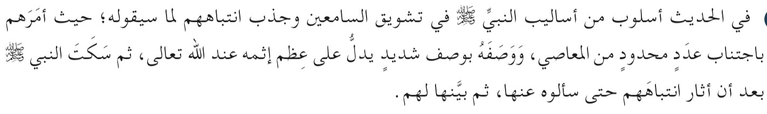
اسم الطالب : |  | الحديث الرابع عشر : أشد صور الزنا
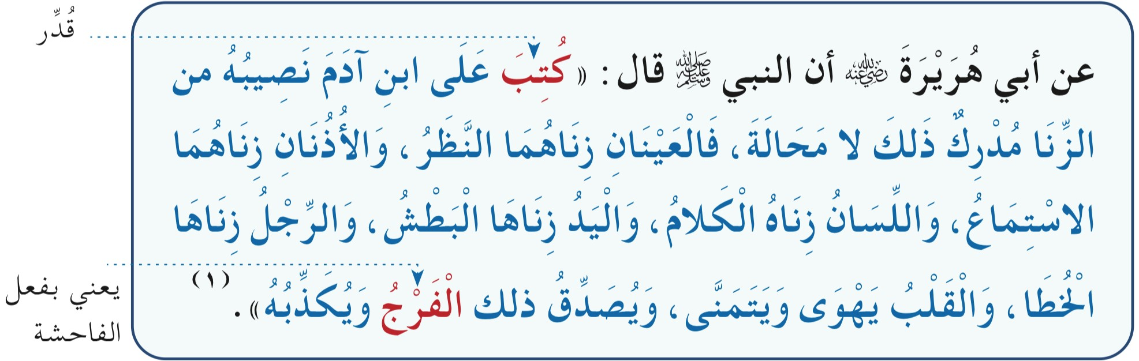
ا>ؤدية إلى | ☑ >اذا بدأ النبي ﷺ في الحديث بزنا العين_ ؟ `ن الع_ من أعظم  .
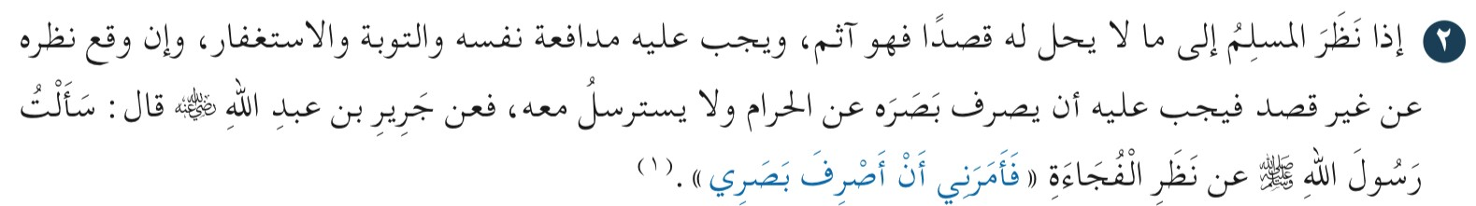
اk تعالى عليها باجتناب اhستماع إلى الحرام ، مثل : | ☑ السمع نعمة عظيمة ، والواجب
☑ نبه النبي ﷺ في هذا الحديث إلى خطورة زنا اللسان ، ولذلك صور متعددة يجب على ا>سلم تجنبها ، منها :
النطق بالكTم ، و بالزنا والفجور ، والتعرض بكTم خادش
للحياء .
☑ زنا اليدين له معنى واسع نبه النبي ﷺ إلى بعضه فمنه : الناس باليدين كالبطش بهم وضربهم بدون وجه حق ، وكل منكر يرتكب باليدين ، وبخاصة ما يوصل إلى الزنا الحقيقي .
☑ ا>شي على القدم_ نعمة عظيمة ، وهي تحمل العبد إلى طاعة اk تعالى كا>شي إلى وفي صلة
. والواجب على ا>سلم أن h يستعملها في معصية اk تعالى .
☑ عليه مدار ا`عمال ، وهو يهوى ويتمنى الشهوات ، فعلى ا>ؤمن أن يجاهد نفسه .
تابع فوائد الحديث في الصفحة ا>قابلة تابع الحديث الرابع عشر
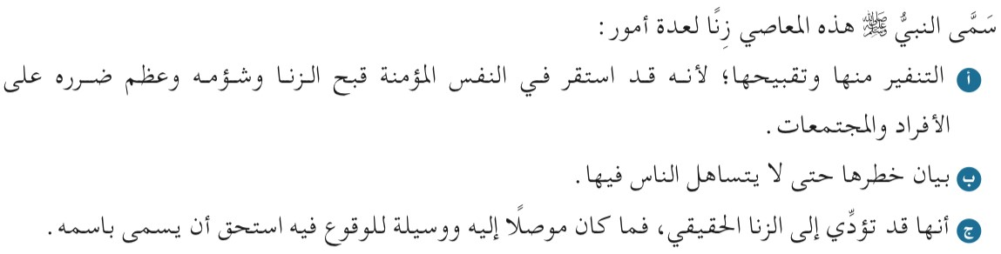
الحديث الخامس عشر : التحذير من الغش
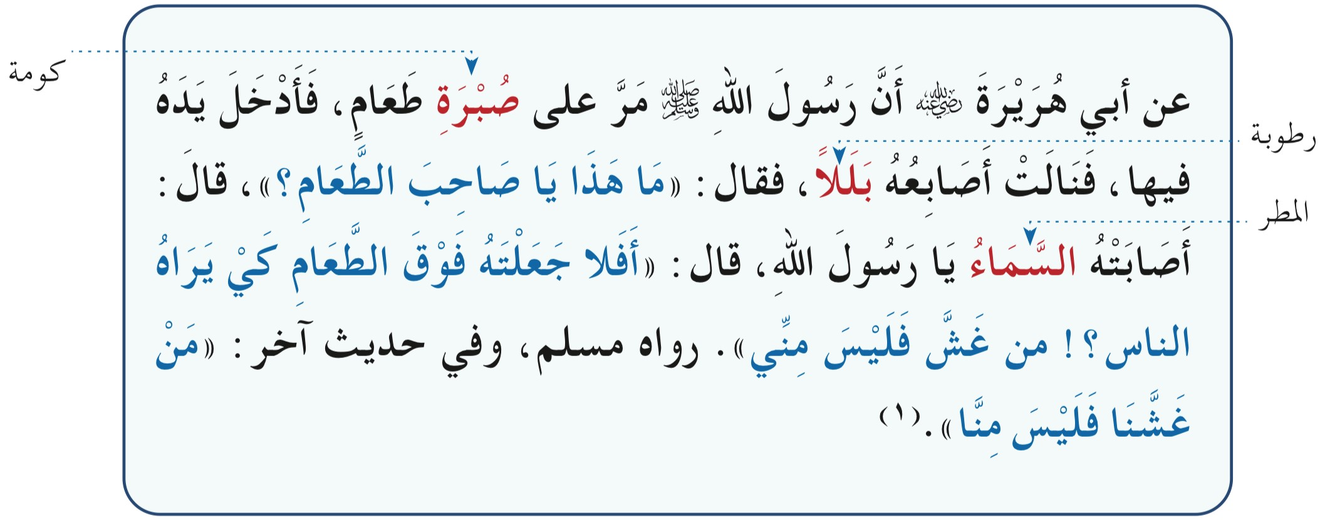
☑ ي ـقرر ال ـنبي ﷺ ف ـي ه ـذا الح ـدي ـث م ـبدءا ك ـبير م ـن اI ـبادئ اEس ـ4م ـية ، وق ـاع ـدة ع ـظيمة م ـن ال ـقواع ـد الش ـرع ـية ف ـي ا7خ ـ4 ق
والسلوك ، أY وهي ( ) بكل صوره وأشكاله ، ومن هذه الصور : "الغش
، مثل : أن يقول: هذه السلعة Y يوجد أحسن أو أجود منها . " الغش
، مثل : ان تكون ماكينة السيارة تهرب زيتا فينظف مكانه ، أو يفصل عداد السرعة " الغش ، م ـثل : أن ي ـ كون
في اIنزل او السيارة او الهاتف عيب فيبيع دون أن يبj عيوبها .
☑ دل الحيث على تحريم العيب في السلعة اIبيعة أو اIستأجرة .
☑ حكم موافقة اIسلم أحكام الشرع اIطهر في بيعه وشرائه . ( )
☑ دل الحديث بعمومه على أن الغش في اYختبارات .
☑ دل الحديث على أن الغش من ، وذل ـك 7ن ال ـنبي ﷺ ت ـبرأ م ـن ال ـغاش ون ـ فىعنه أن يكون من اIسلمj ، ولكنه Y يكفر بذلك عند أهل السنة والجماعة .
تابع الحديث الخامس عشر
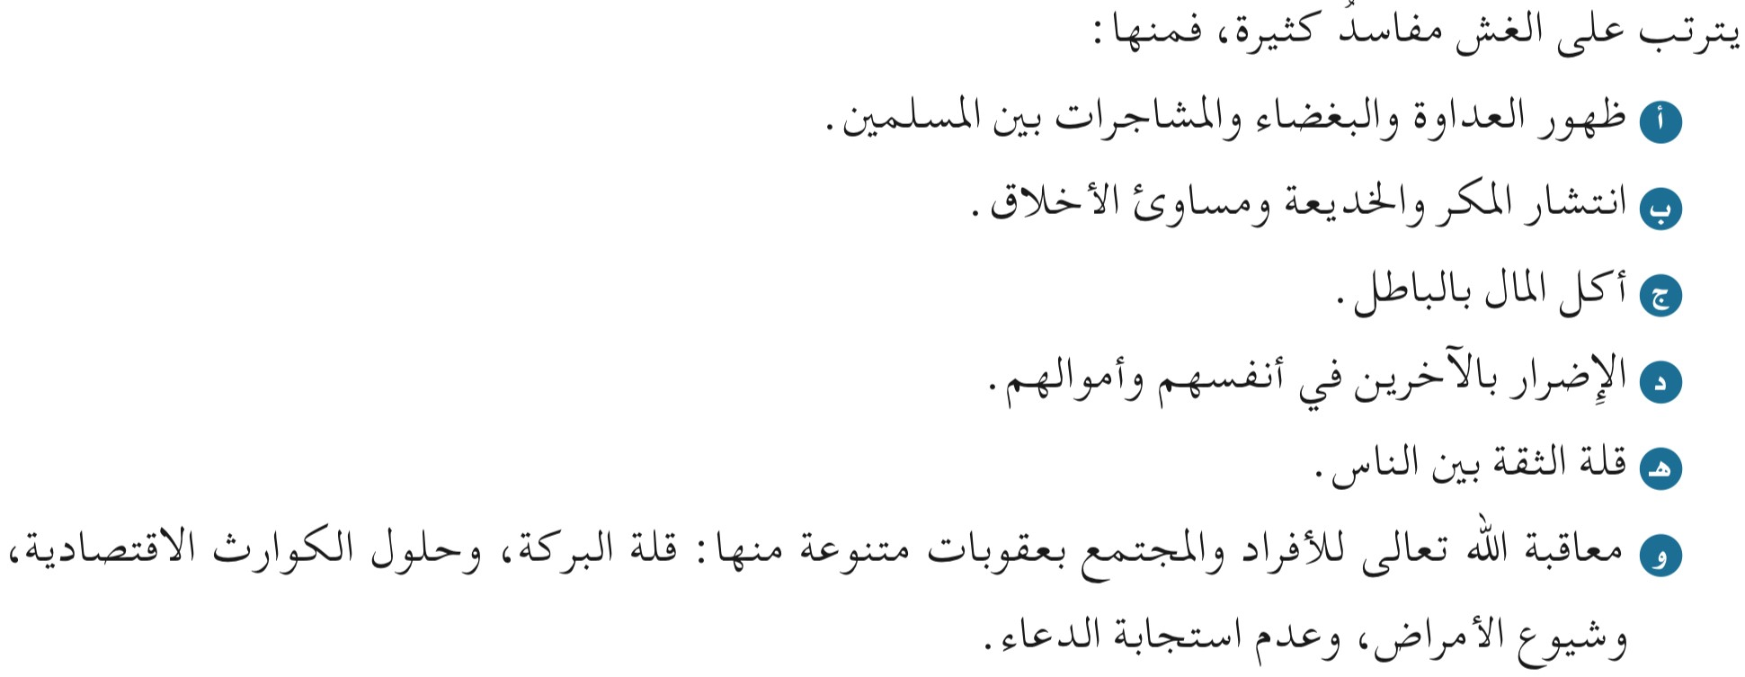
الحديث السادس عشر : الصدقة الجارية
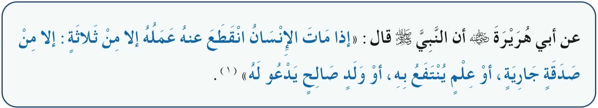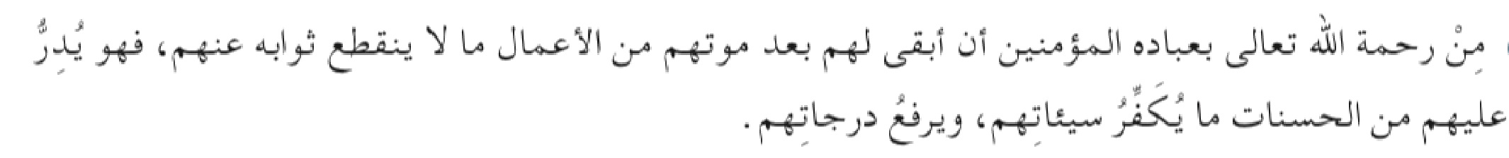
☑ في الحديث حث على الصدقة الجارية ، مثل :
ـ واء | س |  |  | ☑ دل الحديث على فضل نشر العلم النافع ، وهو كل علم
 |  | الكتب النافعة ونشرها . |  | أكان عن طريق التعليم ، أم عن طريق
☑ في الحديث أهمية للوالدين . وهذا الدعاء منه ما هو مباشرة من الولد كقوله :(
) ( ) وم ـنه م ـا ه ـو ب ـالتس ـ بببحيث إذا أحسن اaو`د إلى الناس دعوا .
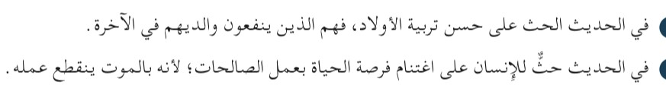

اسم الطالب : |  | الحديث السابع عشر : الحساب يوم القيامة
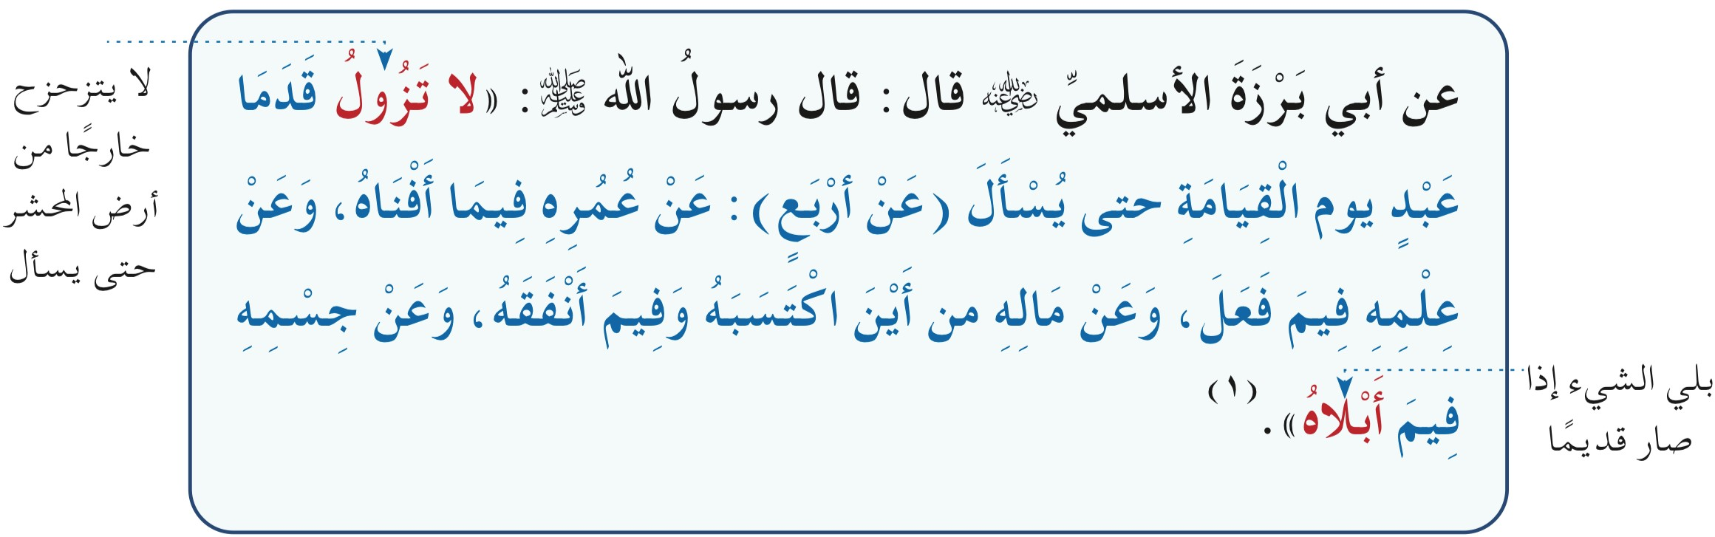
-2 | ☑ راوي الحديث : أسمه :  ☑ معالم من حياته : 1-
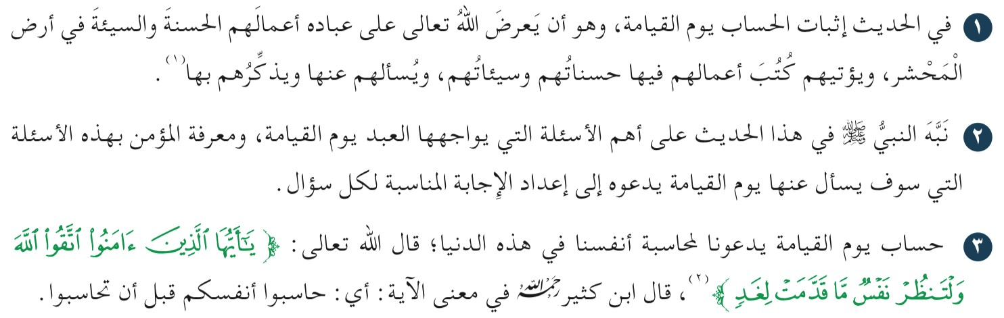
☑ مما يسأل عنه العبد يوم القيامة : عمره فيما أفناه ، وأخص ما يسأل عنه الشخص فترة الشباب ، فلماذا ؟
" وما ذلك إ^ ، وكثرة ا]غريات فيها ، فالواجب على الشاب بالخصوص أن يحفظ نفسه مما يسخط اa تعالى عليه .
، أما تعلمه |  | ☑ مما يسأل عنه العبد يوم القيامة : علمه فيما فعل : fن الغاية من تعلم العلم هي لغير هذا الغرض فإنه يصير وبا^ على صاحبه يوم القيامة .
السؤال | ☑ مما يسأل عنه العبد يوم القيامة : ماله ، وعليه سؤا^ن : السؤال اfول :  الثاني :  ☑ مما يسأل عنه العبد يوم القيامة : جسمه فيم أبpه ؟ فليكن العبد مستعدا للجواب ، لينجوا يوم الحساب
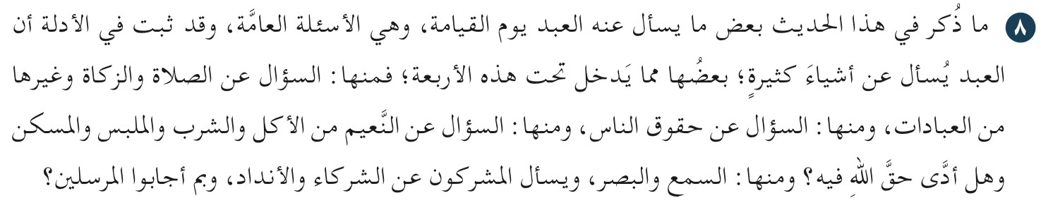

اسم الطالب : |  | الحديث الثامن عشر : خطورة الظلم
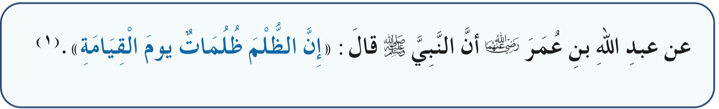
☑ راوي الحديث : أسمه :
☑ مناقبه :
☑ تعريف الظلم بمعناه العام هو : كل تجاوز اE تعالى بالفعل أو
" الظلم ثQثة أنواع :
اSول : وهو
الثاني : ويكون بإسرافه عليها بفعل
الثالث : من إنسان أو حيوان ، وهو ا\راد بهذا الحديث في ا\قام اSول .
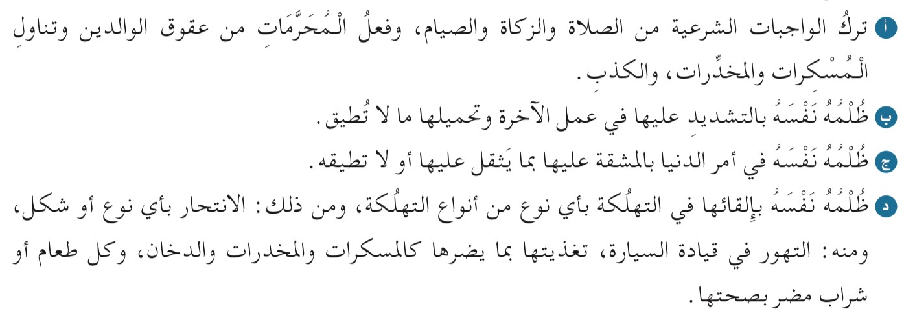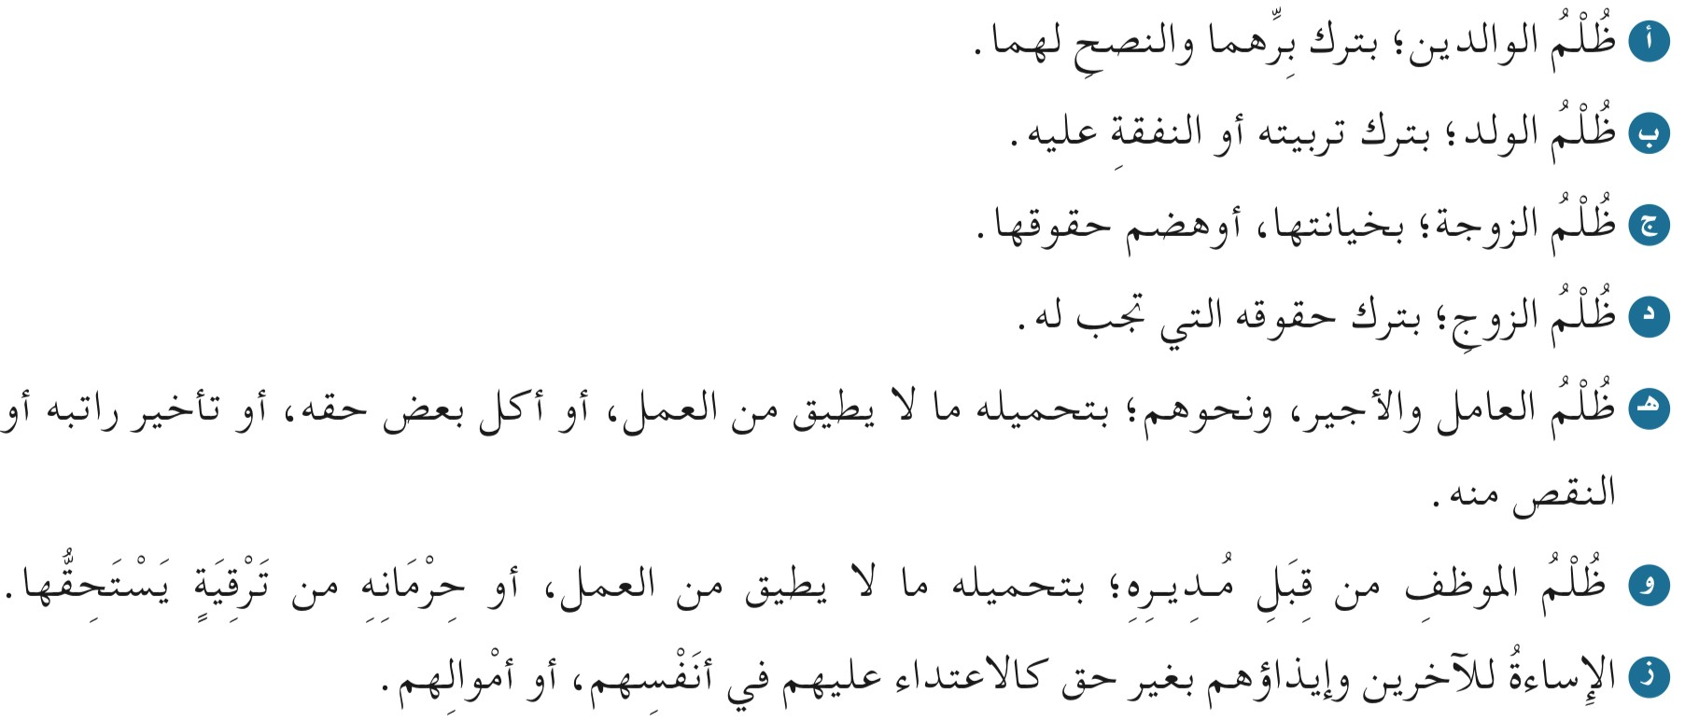

نسان
d
ا

ظلم

☑

يشمل

،

لنفسه
:

منها

كثيرة

صورا

،

لغيره

نسان
d
ا

ظلم

☑
:

منها

كثيرة

صورا

يشمل

قابلة
\
ا

الصفحة

في

الحديث

فوائد

تابع
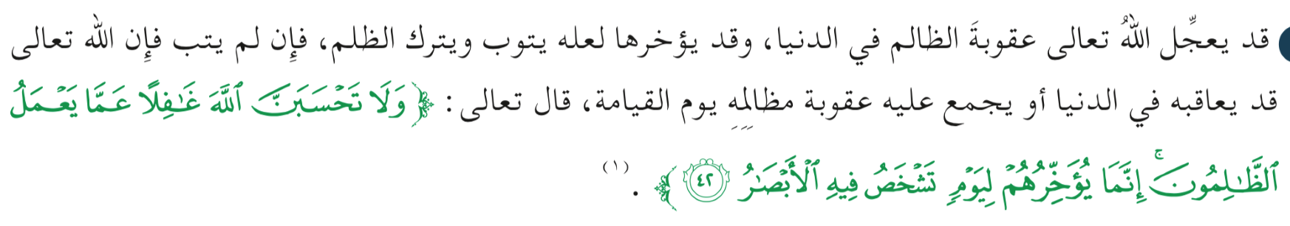
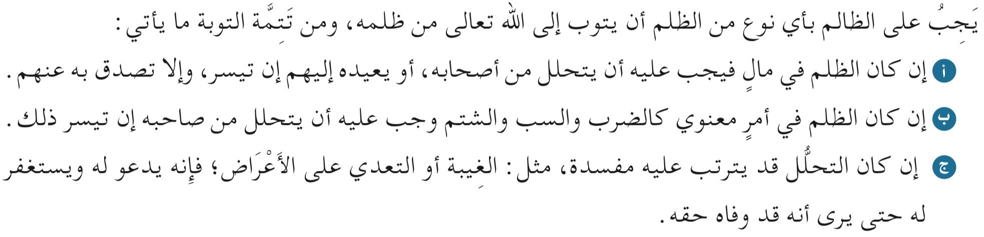
تابع
الحديث الثامن عشر
☑ تسلط القوي على الضعيف بالضرب بغير وجه حق جناية ، فما عقابها في الدنيا ؟ الجواب :
يعاقب عليها في الدنيا بـ
☑ ما السبيل الشرعي إلى تجنب اqفLس يوم القيامة ؟ الجواب
: ترك ورد 6هلها والتحلل منهم .
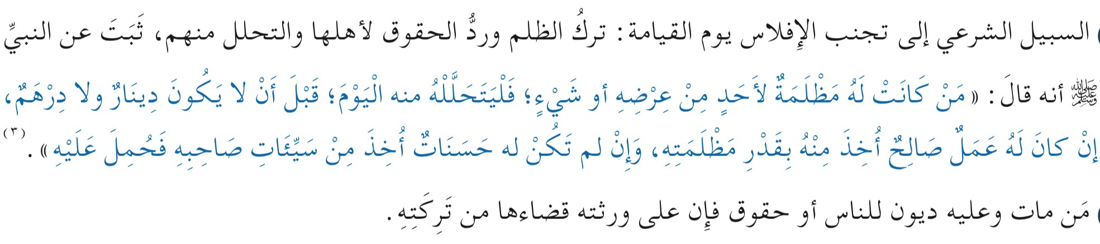
الحديث التاسع عشر : عاقبة الظلم
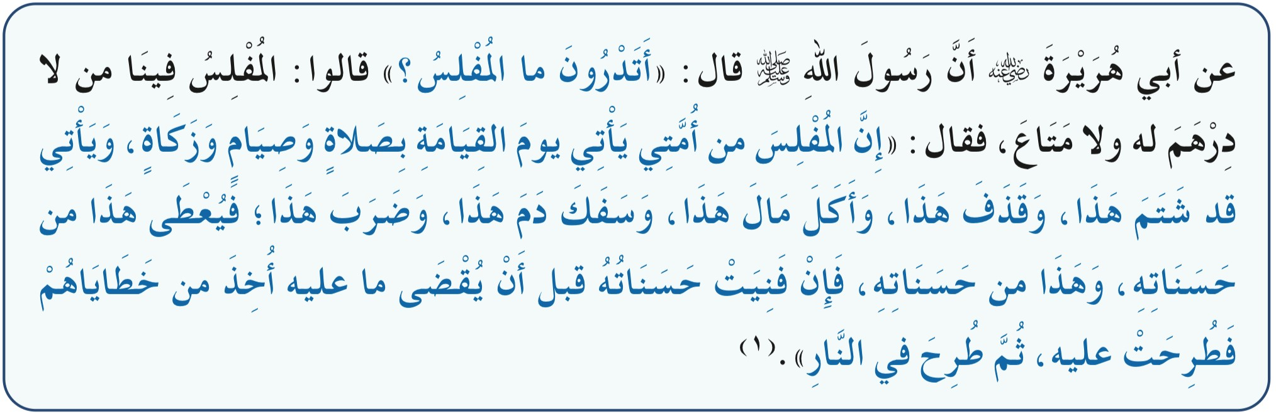
[ | ☑ حكم أذية الناس بأي لون من ألوان ا6ذى . [
[ | ☑ سب الناس وشتمهم من ا6خLق التي يجب على اFسلم أن يترفع عنها .  ☑ حكم قذف اFسلم] باFعاصي سواء بالكذب أو الظن (مثل يا فاجر أو يا خبيت) [  ☑ حكم أكل أموال الناس بالغصب والسرقة . [ ]  ☑حكم سفك الدماء اFعصومة . [ ] وكبيرة من كبائر الذنوب .

اسم الطالب : |  | الحديث العشرون : من أسباب إجابة الدعاء
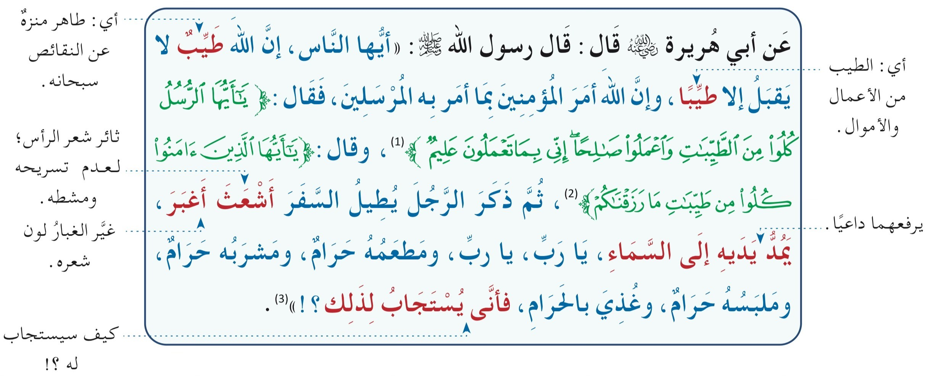
☑ صفات اK كلها طيبة ، قال سبحانه :{وK اJثل اDعلى} أي : الوصف اDعلى من كل وجه ، وأفعاله تعالى كلها طيبة .
☑ مثل على :
- الطيب من اDعمال :
- الطيب من اDموال :
☑ علل : ] يقبل اK الصدقة اذا كانت من مال محرم -خبيث- . الجواب : Dنه ……………………
☑ علل : دل الحديث على أن ا]متناع عن الطيبات لغير سبب شرعي أمر مذموم . الجواب : Dن اJمتنع عن ا]ستمتاع بهذاه الطيبات التي أحلها اK عز وجل ……………………………………………………………
☑ الخبيث هو : ……………………………………………. وحكمه …………….…… Dنه ضد …………………
☑ ويدخل في الخبيث (1) ما حرمه اK لذاته في كتابه العزيز ، او على لسان نبيه ﷺ ، مثل : ……………………………
……………………………………………………………………………………
(2) ما أحله اK لكنه اكتسب من طريق محرم ، مثل : ………………………………………………………………
☑ الشريعة اsسrمية وضعت للمحافظة على الضروريات الخمسه ، وهي : …………………………………………………
…………………………………………………………………………………………………………………………
☑ من أسباب إجابة الدعاء : 1- ……………………………………………………………………………………
………………………………………………………… -3 ……………………………………………………-2
☑ من موانع استجابة الدعاء : ………………………………………………………………………………………
☑ في هذا الحديث تحذير شديد من أكل الحرام أو التعاطي معه بأي صورة من الصور .
الحديث الحادي و العشرون : التحذير من ا&سكرات
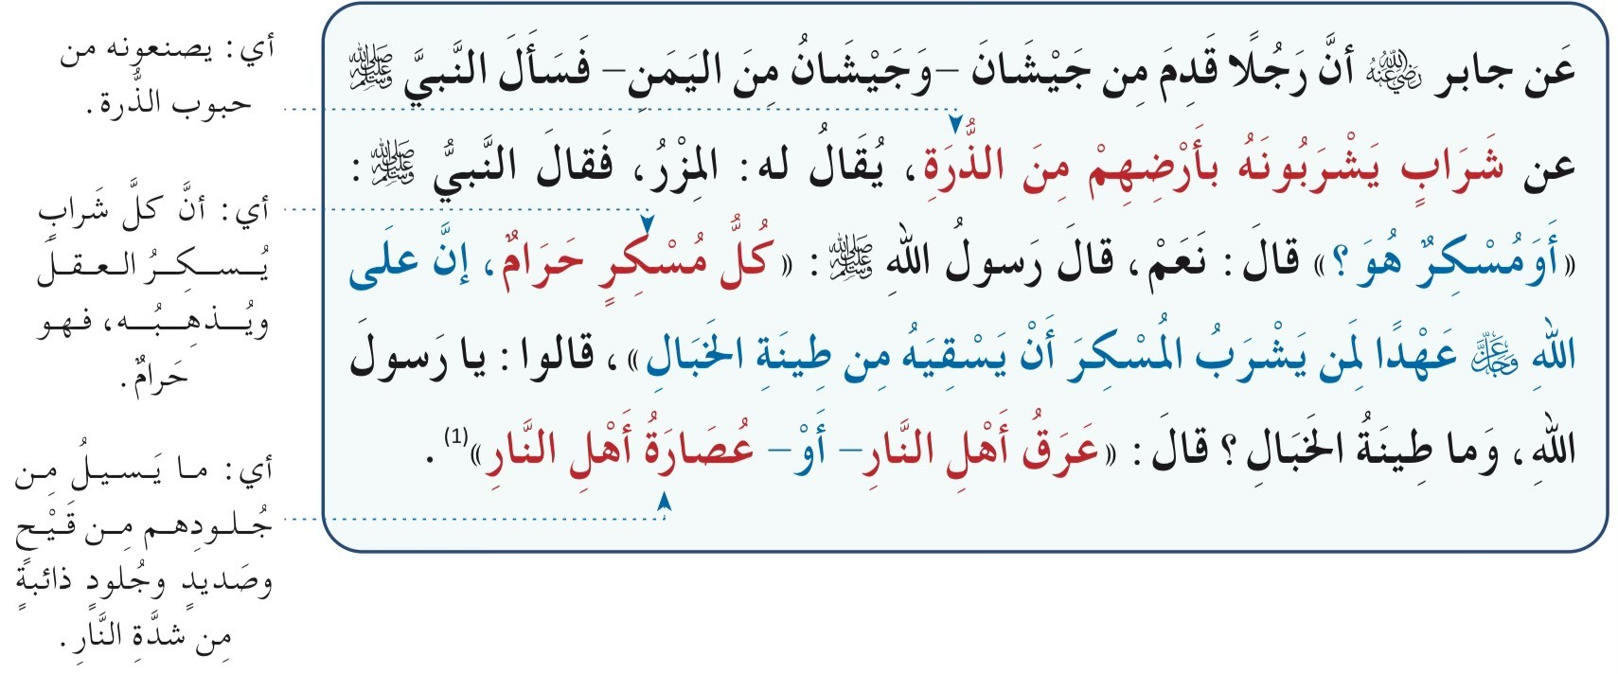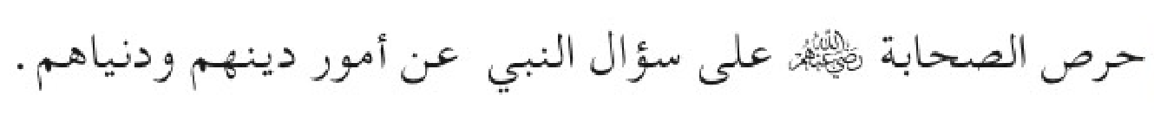
☑ للعقل في اCسUم أهمية كبرى ، فهو مناط ا&سؤلية ، وبه كرم اE تعالى اCنسان وفضله على سائر ا&خلوقات .
☑ في سؤال النبي ﷺ &ن سأله عن حكم شرب ا&زر : (أومسكر هو؟)، بيان لعلة التحريم وهي اCسكار ، أي : ذهاب العقل .
☑ أن شرب ا&سكر وتعاطي ا&ؤثرات العقلية والسموم يؤثر على سائر الضرورات الكلية . ( حفظ الدين - حفظ العقل - حفظ البدن - حفظ النسل - حفظ ا&ال )
☑ ما العقوبة الشديدة التي تنتظر شارب الخمر في اjخرة ؟………………………………………………………
…………………………………………………………………………………………………………………
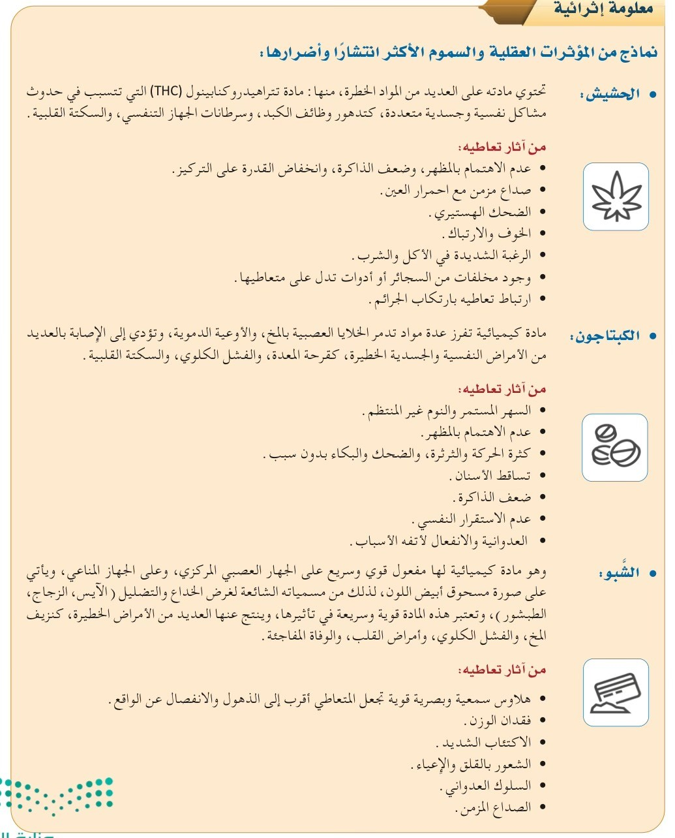
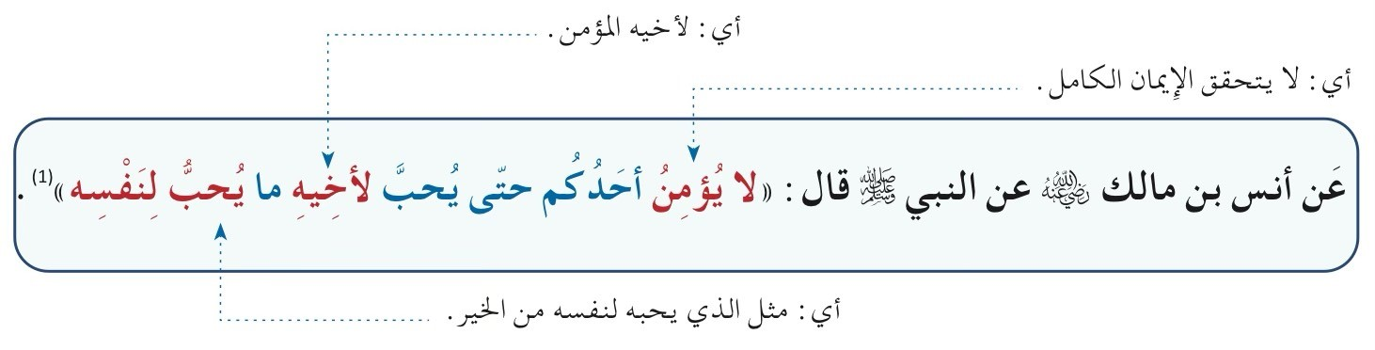
للمسلم

الخير

بمحبة

ا
1
يمان

كمال
:
العشرون

و

الثاني

الحديث
حفظ
☑ راوي الحديث : أسمه :
☑ مناقبه : 1- ……………………………………………………………………………………………
………………………………………………………… -3 ……………………………………………………-2
☑ اJراد بنفي ا1يمان في قوله ﷺ (A يؤمن) أي : …………………………………………………………………
☑ حكم محبة اJرء Mخيه اJؤمن ما يحب لنفسه . …………………………………………………………………
☑ اJراد بقوله ﷺ: (يحب Mخيه ما يحب لنفسه) أي : ………………………… ويدخل في ذلك جوانب الخير من أمور الدين

كالطاعات ، وأمور الدنيا كاJباحات .

☑ في الحديث حث على التواضع وتحذير من الحسد والغل
الحديث الثالث و العشرون : نفع الناس سبب للمغفرة
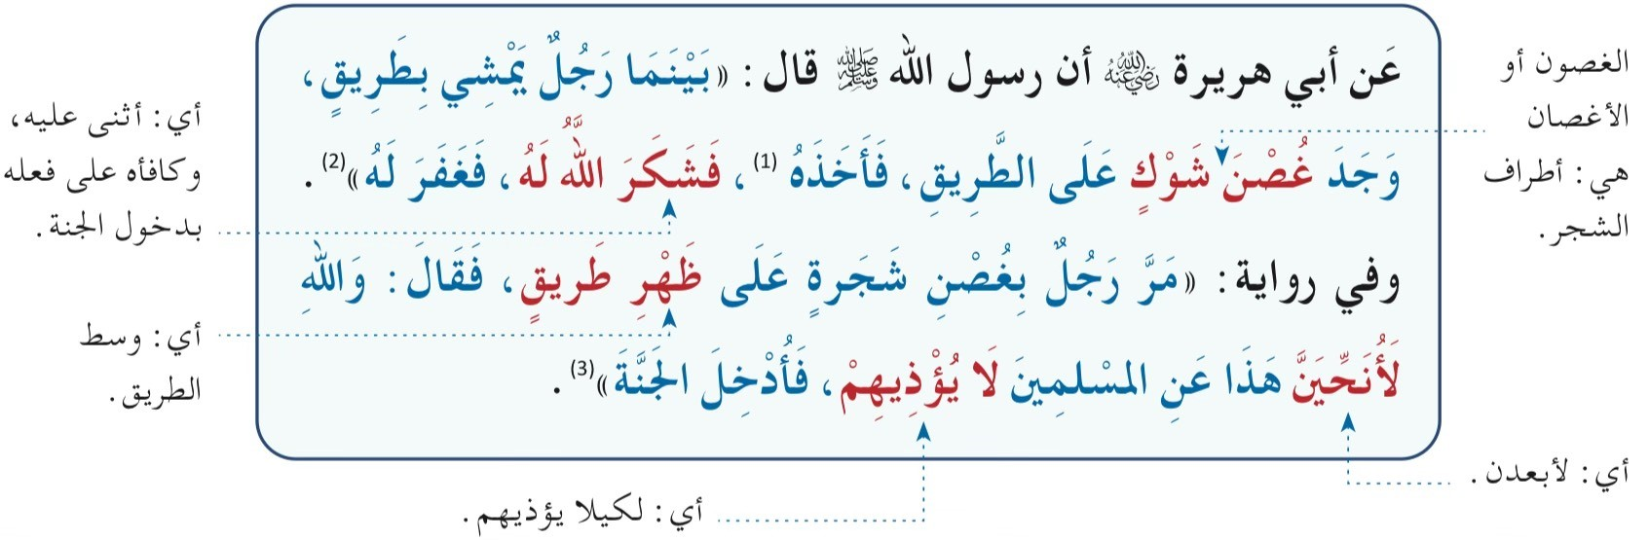
☑ يدل الحديث على أن كل ما نفع اKسلمI ، وأزال عنهم ضررا ، كان سببا للمغفرة ودخول الجنة .

☑ يدل الحديث على أن العمل القليل إذا خالطته النية الصالحة قد يغفر اT به ذنوب كثيرة .
☑ فضل إماطة ا^ذى عن الطريق :
………………………………………………………… -2 ……………………………………………………-1
………………………………………………………… -4 ……………………………………………………-3
عظم ا^جر اKترتب على إماطة ا^ذى عن الطريق يدل على حرص اhسgم على إعطاء الطريق حقه ، فعلى اKسلم الحذر من التسبب في أذي اKارة أو تخريب الطرقات ، ومن أمثلة ما يجب تجنبه :
………………………………………………………… -2 ……………………………………………………-1
………………………………………………………… -4 ……………………………………………………-3
